

**"Қазақстан Республикасының Энергетика министрлігінің мұнай және газ саласындағы мемлекеттік көрсетілетін қызметтер регламенттерін бекіту туралы" Қазақстан Республикасы Энергетика министрінің міндетін атқарушысының 2015 жылғы 29 мамырдағы № 380 бұйрығына өзгерістер енгізу туралы**

***Күшін жойған***

Қазақстан Республикасы Энергетика министрінің 2017 жылғы 28 маусымдағы № 221 бұйрығы. Қазақстан Республикасының Әділет министрлігінде 2017 жылғы 28 шілдеде № 15401 болып тіркелді. Күші жойылды - Қазақстан Республикасы Энергетика министрінің 2020 жылғы 10 сәуірдегі № 139 бұйрығымен

      Ескерту. Күші жойылды – ҚР Энергетика министрінің 10.04.2020 № 139 (алғашқы ресми жарияланған күнінен кейін күнтізбелік жиырма бір күн өткен соң қолданысқа енгізіледі) бұйрығымен.

**БҰЙЫРАМЫН:**

      1. "Қазақстан Республикасының Энергетика министрлігінің мұнай және газ саласындағы мемлекеттік көрсетілетін қызметтер регламенттерін бекіту туралы" Қазақстан Республикасы Энергетика министрінің міндетін атқарушысының 2015 жылғы 29 мамырдағы № 380 бұйрығына (Нормативтік құқықтық актілерді мемлекеттік тіркеу тізілімінде № 11604 болып тіркелген, 2015 жылғы 12 тамызда "Әділет" ақпараттық-құқықтық жүйесінде жарияланған) (бұдан әрі – бұйрық) мынадай өзгерістер енгізілсін:

      1-тармақтың 4) тармақшасы алып тасталсын;

      көрсетілген бұйрыққа 1, 2, 3, 5, 6, 7-қосымшалар осы бұйрыққа 1, 2, 3, 4, 5, 6-қосымшаларға сәйкес жаңа редакцияда жазылсын.

      2. Қазақстан Республикасы Энергетика министрлігінің Мұнай-газ кешеніндегі мемлекеттік инспекция департаменті Қазақстан Республикасының заңнамасында белгіленген тәртіппен:

      1) осы бұйрықты Қазақстан Республикасы Әділет министрлігінде мемлекеттік тіркеуді;

      2) осы бұйрық мемлекеттік тіркелген күнінен бастап күнтізбелік он күн ішінде оның қазақ және орыс тілдеріндегі қағаз және электрондық түрдегі көшірмесін Қазақстан Республикасының нормативтік құқықтық актілерінің эталондық бақылау банкіне ресми жариялау және қосу үшін "Қазақстан Республикасы Әділет министрлігінің Республикалық құқықтық ақпарат орталығы" шаруашылық жүргізу құқығындағы республикалық мемлекеттік кәсіпорнына жіберуді;

      3) осы бұйрық мемлекеттік тіркелгеннен кейін күнтізбелік он күн ішінде оның көшірмесін мерзімді баспа басылымдарына ресми жариялауға жіберуді;

      4) осы бұйрықты Қазақстан Республикасы Энергетика министрлігінің интернет-ресурсында орналастыруды;

      5) осы бұйрықты Қазақстан Республикасы Әділет министрлігінде мемлекеттік тіркегеннен кейін он жұмыс күні ішінде Қазақстан Республикасы Энергетика министрлігінің Заң қызметі департаментіне осы тармақтың 2), 3) және 4) тармақшаларында көзделген іс-шаралардың орындалуы туралы мәліметтерді беруді қамтамасыз етсін.

      3. Осы бұйрықтың орындалуын бақылау жетекшілік ететін Қазақстан Республикасының энергетика вице-министріне жүктелсін.

      4. Осы бұйрық алғашқы ресми жарияланған күнінен кейін күнтізбелік он күн өткен соң қолданысқа енгізіледі.

|  |  |
| --- | --- |
| *Қазақстан Республикасының* *Энергетика министрі* | *Қ. Бозымбаев* |

|  |  |
| --- | --- |
|  | Қазақстан Республикасы Энергетика министрінің 2017 жылғы 28 масымдағы № 221 бұйрығына 1-қосымша |
|  | Қазақстан Республикасы Энергетика министрінің міндетін атқарушысының 2015 жылғы 29 мамырдағы № 380 бұйрығына 1-қосымша |

**"Ұңғымалар объектілерін сынау, кен орнын сынамалық пайдалану, технологиялық жабдықты іске қосу-ретке келтіру, пайдалану, оған техникалық қызмет көрсету және жөндеу жұмыстары кезінде газды технологиялық еріксіз жағу кезінде ілеспе және (немесе) табиғи газды алау етіп жағуға рұқсаттар беру" мемлекеттік көрсетілетін қызмет регламенті**

**1-тарау. Жалпы ережелер**

      1. "Ұңғымалар объектілерін сынау, кен орнын сынамалық пайдалану, технологиялық жабдықты іске қосу-ретке келтіру, пайдалану, оған техникалық қызмет көрсету және жөндеу жұмыстары кезінде газды технологиялық еріксіз жағу кезінде ілеспе және (немесе) табиғи газды алау етіп жағуға рұқсаттар беру" мемлекеттік қызметін (бұдан әрі – мемлекеттік көрсетілетін қызмет) Қазақстан Республикасы Энергетика министрлігі (бұдан әрі – көрсетілетін қызметті беруші) көрсетеді.

      Өтініштерді қабылдау және мемлекеттік көрсетілетін қызмет нәтижелерін беру:

      www.egov.kz, www.elicense.kz "электрондық үкімет" веб-порталы (бұдан әрі – портал) арқылы жүзеге асырылады.

      2. Мемлекеттік көрсетілетін қызмет нысаны: электрондық.

      3. Мемлекеттiк қызметті көрсету нәтижесi – ұңғымалар объектісін сынау, кен орнын сынамалық пайдалану, технологиялық жабдықты іске қосу-ретке келтіру, пайдалану, оған техникалық қызмет көрсету және жөндеу жұмыстары кезінде газды технологиялық еріксіз жағу кезінде ілеспе және (немесе) табиғи газды алау етіп жағуға рұқсат немесе мемлекеттiк қызметтi көрсетуден бас тарту туралы дәлелдi жауап.

      Мемлекеттік қызметті көрсету нәтижесін ұсыну нысаны: электрондық.

**2-тарау. Мемлекеттік қызмет көрсету процесінде көрсетілетін қызметті берушінің құрылымдық бөлімшелерінің (қызметкерлерінің) іс-қимылы тәртібінің сипаттамасы**

      4. Көрсетілетін қызметті алушының көрсетілетін қызметті берушіге электрондық тәсілмен берілген қоса тіркелген құжаттары бар "Мұнай және газ саласындағы Қазақстан Республикасы Энергетика министрлігінің мемлекеттік көрсетілетін қызметтер стандарттарын бекіту туралы" Қазақстан Республикасы Энергетика министрінің 2015 жылғы 23 ақпандағы № 132 бұйрығымен бекітілген "Ұңғымалар объектілерін сынау, кен орнын сынамалық пайдалану, технологиялық жабдықты іске қосу-ретке келтіру, пайдалану, оған техникалық қызмет көрсету және жөндеу жұмыстары кезінде газды технологиялық еріксіз жағу кезінде ілеспе және (немесе) табиғи газды алау етіп жағуға рұқсаттар беру" мемлекеттік көрсетілетін қызмет стандартына (Нормативтік құқықтық актілерді мемлекеттік тіркеу тізілімінде № 11279 болып тіркелген), (бұдан әрі – Стандарт) сәйкес нысан бойынша өтініші (бұдан әрі – өтініш) мемлекеттік қызмет көрсету жөніндегі рәсімді (іс-қимылды) бастау үшін негіз болып табылады.

      5. Мемлекеттік қызмет көрсету процесінің құрамына кіретін әрбір рәсімнің (іс-қимылдың) мазмұны, оларды орындау ұзақтығы:

      1) портал арқылы келіп түскен мемлекеттік көрсетілетін қызметті алуға өтінішті көрсетілетін қызметті беруші кеңсесі қызметкерінің оның келіп түскен күні тіркеуі және оны көрсетілетін қызметті берушінің басшылығына беруі;

      2) көрсетілетін қызметті беруші басшылығының төрт сағат ішінде құжаттың мазмұнымен танысуы және бұрыштама жазуы. Көрсетілетін қызметті берушінің тиісті құрылымдық бөлімшесінің басшысына (бұдан әрі – көрсетілетін қызметті берушінің басшысы) құжаттарды беруі;

      3) көрсетілетін қызметті беруші басшысының төрт сағат ішінде құрылымдық бөлімшенің жауапты орындаушысын таңдауы (бұдан әрі – орындаушы);

      4) орындаушы үш жұмыс күні ішінде құжаттардың дұрыстығын, сондай-ақ Стандарттың 9-тармағында көрсетілген тізбеге сәйкестігін тексереді;

      ұсынылған құжаттар толық және дұрыс болған жағдайда орындаушы:

      рұқсат жобасын дайындайды;

      рұқсат жобасын көрсетілетін қызметті беруші басшысының төрт сағат ішінде келісуі;

      көрсетілетін қызметті беруші басшылығының төрт сағат ішінде рұқсат жобасына қол қоюы;

      көрсетілетін қызметті берушінің басшылығы қол қойған күні көрсетілетін қызметті беруші кеңсесінің қызметкері рұқсат жобасын тіркейді.

      ұсынылған құжаттардың толық еместігі немесе дұрыс еместігі фактілері анықталған жағдайда орындаушы көрсетілген мерзімде өтінішті одан әрі қараудан бас тарту туралы дәлелді жауап дайындайды;

      көрсетілетін қызметті берушінің басшысымен төрт сағат ішінде өтінішті одан әрі қараудан бас тарту туралы дәлелді жауапты келісу;

      көрсетілетін қызметті беруші басшылығының төрт сағат ішінде өтінішті одан әрі қараудан бас тарту туралы дәлелді жауапқа қол қоюы;

      көрсетілетін қызметті беруші кеңсесінің қызметкері өтінішті одан әрі қараудан бас тарту туралы дәлелді жауапты көрсетілетін қызметті берушінің басшылығы қол қойған күні тіркейді;

      6. Келесі рәсімді (іс-қимылды) орындауды бастау үшін негіз болатын мемлекеттік қызметті көрсету жөніндегі рәсімнің (іс-қимылдың) нәтижелері:

      1) кіріс нөмірі бар тіркелген өтініш;

      2) танысқан және салынған бұрыштама;

      3) орындаушы;

      4) қарастырылған құжаттар топтамасы;

      5) ұсынылған құжаттардың толықтығы мен дұрыстығы;

      6) бас тарту туралы дәлелді жауап:

      бұрыштама қойылған бас тарту туралы дәлелді жауап;

      қол қойылған бас тарту туралы дәлелді жауап;

      тіркелген шығыс нөмірі бар бас тарту туралы дәлелді жауап;

      7) мемлекеттік қызметті көрсету нәтижесі:

      бұрыштама қойылған мемлекеттік қызметті көрсету нәтижесі;

      қол қойылған мемлекеттік қызметті көрсету нәтижесі;

      тіркелген шығыс нөмірі бар мемлекеттік қызметті көрсету нәтижесі.

**3-тарау. Мемлекеттік қызмет көрсету процесінде көрсетілетін қызметті берушінің құрылымдық бөлімшелерінің (қызметкерлерінің) өзара іс-қимылы тәртібінің сипаттамасы**

      7. Мемлекеттік қызметті көрсету процесіне қатысатын көрсетілетін қызметті берушінің құрылымдық бөлімшелерінің (қызметкерлерінің) тізбесі:

      1) көрсетілетін қызметті беруші кеңсесінің қызметкері;

      2) көрсетілетін қызметті берушінің басшысы;

      3) көрсетілетін қызметті берушінің басшылығы;

      4) орындаушы.

      8. Әрбір рәсімнің (іс-қимылдың) ұзақтығы көрсетілген, құрылымдық бөлімшелер (қызметкерлер) арасындағы рәсімдер (іс-қимылдар) бірізділігінің сипаттамасы:

      1) мемлекеттік көрсетілетін қызметті алуға өтінішті көрсетілетін қызметті беруші кеңсесі қызметкерінің оның келіп түскен күні тіркеуі;

      2) көрсетілетін қызметті беруші басшылығының төрт сағат ішінде құжаттың мазмұнымен танысуы және бұрыштама жазуы. Көрсетілетін қызметті берушінің басшысына құжатты беруі;

      3) көрсетілетін қызметті беруші басшысының төрт сағат ішінде орындаушыны таңдауы;

      4) орындаушы үш жұмыс күні ішінде құжаттардың дұрыстығын, сондай-ақ Стандарттың 9-тармағында көрсетілген тізбеге сәйкестігін тексереді;

      ұсынылған құжаттар толық және дұрыс болған жағдайда орындаушы:

      рұқсат жобасын дайындайды;

      рұқсат жобасын көрсетілетін қызметті берушінің басшысымен төрт сағат ішінде келісу;

      көрсетілетін қызметті беруші басшылығының төрт сағат ішінде рұқсат жобасына қол қоюы;

      көрсетілетін қызметті берушінің басшылығы қол қойған күні көрсетілетін қызмет беруші кеңсесінің қызметкері рұқсат жобасын тіркейді;

      ұсынылған құжаттардың толық еместігі немесе дұрыс еместігі фактілері анықталған жағдайда орындаушы көрсетілген мерзімде өтінішті одан әрі қараудан бас тарту туралы дәлелді жауап дайындайды;

      көрсетілетін қызметті берушінің басшысымен төрт сағат ішінде өтінішті одан әрі қараудан бас тарту туралы дәлелді жауапты келісу;

      көрсетілетін қызметті берушінің басшылығының төрт сағат ішінде өтінішті одан әрі қараудан бас тарту туралы дәлелді жауапқа қол қоюы;

      көрсетілетін қызметті беруші кеңсесінің қызметкері өтінішті одан әрі қараудан бас тарту туралы дәлелді жауапты көрсетілетін қызметті берушінің басшылығы қол қойған күні тіркейді.

**4-тарау. Мемлекеттік қызмет көрсету процесінде ақпараттық жүйелерді пайдалану тәртібінің сипаттамасы**

      9. Көрсетілетін қызметті берушіге жүгіну тәртібінің сипаттамасы, көрсетілетін қызметті алушының өтінішін өңдеу ұзақтығы:

      Мемлекеттік көрсетілетін қызметті алу үшін көрсетілетін қызметті алушы портал арқылы өтінішін береді.

      Көрсетілетін қызметті берушінің жұмыс кестесі Стандарттың 8-тармағында көрсетілген.

      Мемлекеттік көрсетілетін қызмет Стандартының 4-тармағында көрсетілген мерзімдерде көрсетіледі.

      10. Портал арқылы мемлекеттік қызмет көрсеткенде көрсетілетін қызметті берушінің және көрсетілетін қызметті алушының өтініш беру тәртібінің және рәсімі (іс-қимыл) бірізділігінің сипаттамасы.

      Көрсетілетін қызметті берушінің портал арқылы іс-қимылының қадамдары мен шешімдері (мемлекеттік қызмет көрсету кезіндегі функционалдық өзара іс-қимылдың № 1 диаграммасы) осы Регламентке 1-қосымшада келтірілген:

      1) көрсетілетін қызметті алушы өзінің ЭЦҚ тіркеу куәлігінің көмегiмен порталда тiркелуді жүзеге асырады, ол көрсетілетін қызметті алушы компьютерінің интернет-браузерінде сақталады (порталда тiркелмеген көрсетілетін қызметті алушылар үшiн жүзеге асырылады);

      2) 1-үдеріс – көрсетілетін қызметті алушы компьютерінің интернет-браузерінде ЭЦҚ-ның тіркеу куәлігін бекіту, мемлекеттік көрсетілетін қызметті алу үшін порталға көрсетілетін қызметті алушының паролін енгізу процесі (авторизация процесі);

      3) 1-шарт – тіркелген көрсетілетін қызметті алушы туралы деректердің дұрыстығын логин (жеке сәйкестендіру нөмірі (бұдан әрі – ЖСН) немесе бизнес-сәйкестендiру нөмiрi (бұдан әрі – БСН) мен паролі арқылы порталда тексеру;

      4) 2-үдеріс – көрсетілетін қызметті алушының деректерiнде бұзушылықтардың болуына байланысты, порталдың авторизациялаудан бас тарту туралы хабарламаны қалыптастыруы;

      5) 3-үдеріс – көрсетілетін қызметті алушының осы Регламентте көрсетілген қызметті таңдауы, қызметті көрсетуге арналған өтініш нысанын экранға шығару және қажетті құжаттарды электрондық түрде тіркей отырып, көрсетілетін қызметті алушының нысанды, оның құрылымы мен форматтық талаптарын ескере отырып, толтыруы (деректерді енгізу);

      6) 4-үдеріс – көрсетілетін қызметті алушының сұрауды куәландыру (қол қою) үшін ЭЦҚ-ның тіркеу куәлігін таңдауы;

      7) 2-шарт – порталда ЭЦҚ-ның тіркеу куәлігінің қолдану мерзімін және кері қайтарылған (күші жойылған) тіркеу куәліктерінің ішінде болмауын, сондай-ақ сұрауда көрсетілген ЖСН/БСН және ЭЦҚ-ның тіркеу куәлігінде көрсетілген ЖСН/БСН арасындағы идентификациялық деректерінің сәйкестігін тексеру;

      8) 5-үдеріс – көрсетілетін қызметті алушы ЭЦҚ-сының дұрыстығы расталмауына байланысты сұратылған қызметтен бас тарту туралы хабарламаны қалыптастыру;

      9) 6-үдеріс – мемлекеттік қызметті көрсетуге өтініштің толтырылған нысанын (енгiзiлген деректердi) көрсетілетін қызметті алушының ЭЦҚ арқылы растауы (қол қою);

      10) 7-үдеріс – электрондық рұқсатты (көрсетілетін қызметті алушының өтініші) тіркеу "Е-лицензиялау" мемлекеттік деректер қоры" веб-порталында (бұдан әрі – "Е-лицензиялау") және өтінішті өңдеу;

      11) 3-шарт – көрсетілетін қызметті алушы ұсынған құжаттардың рұқсат беру негіздеріне сәйкестігін көрсетілетін қызметті берушінің тексеруі;

      12) 8-үдеріс – "Е-лицензиялауда" көрсетілетін қызметті алушының деректерінде бұзушылықтардың болуына байланысты сұратылған қызметінен бас тарту туралы хабарламаны қалыптастыру;

      13) 9-үдеріс – көрсетілетін қызметті алушының "Е-лицензиялауда" қалыптастырылған мемлекеттік қызмет көрсету нәтижесін алуы. Электрондық құжат көрсетілетін қызметті беруші уәкілетті адамының ЭЦҚ-сы қолдану арқылы қалыптастырылады.

      11. Мемлекеттік қызмет көрсету процесінде рәсімдердің (іс-қимылдардың) ретін, көрсетілетін қызметті берушінің толық сипаттамасы құрылымдық бөлімшелерінің (қызметкерлерінің) өзара іс-қимылдары тәртібінің және мемлекеттік қызмет көрсету процесінде ақпараттық жүйелерді қолдану тәртібінің сипаттамасы осы Регламентке 2-қосымшаға сәйкес мемлекеттік қызмет көрсетудің бизнес-процестерінің анықтамалығында көрсетіледі.

      Мемлекеттік қызмет көрсетудің бизнес-процестерінің анықтамалығы "электрондық үкімет" веб-порталында, көрсетілетін қызметті берушінің интернет-ресурсында орналастырылады.

      12. Осы Регламентке 3-қосымшада оң және теріс жауаптардың шығыс нысандары келтірілген, оған сәйкес мемлекеттік қызметті көрсету нәтижесі ұсынылады.

      13. Сұрау өңделгеннен кейін көрсетілетін қызметті алушыға сұрауды өңдеу нәтижелерін қарау мүмкіндігі мынадай үлгіде ұсынылады:

      көрсетілетін қызметті алу тарихынан "шығыс құжатты қарау" батырмасын басқаннан кейін – сұрау нәтижесі дисплей экранына шығарылады;

      "сақтау" батырмасын басқаннан кейін – сұрау нәтижесі көрсетілетін қызметті алушы берген Adobe Acrobat форматындағы магниттік тасымалдағышта сақталады.

      14. Электрондық мемлекеттік қызмет көрсету бойынша қажетті ақпаратты және консультацияны порталдың сall-орталығының телефоны (1414, 8 800 080 7777) арқылы алуға болады.

|  |  |
| --- | --- |
|  | "Ұңғымалар объектілерін сынау, кен орнын сынамалық пайдалану, технологиялық жабдықты іске қосу-ретке келтіру, пайдалану, оған техникалық қызмет көрсету және жөндеу жұмыстары кезінде газды технологиялық еріксіз жағу кезінде ілеспе және (немесе)табиғи газды алау етіп жағуға рұқсаттар беру" мемлекеттік көрсетілетін қызметінің регламентіне 1-қосымша |

**Портал арқылы мемлекеттік қызмет көрсету кезінде функционалдық өзара іс-қимылдың № 1 диаграммасы**

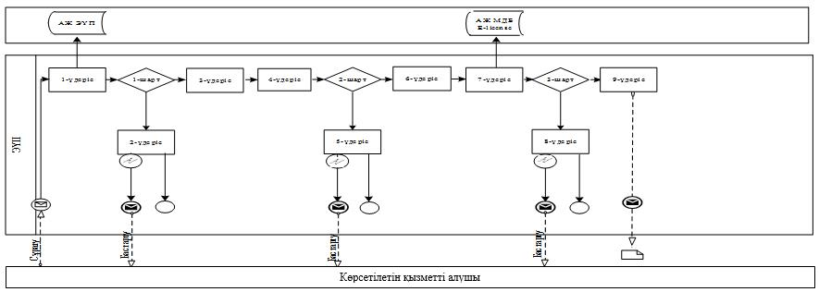

                                    Шартты белгілер:

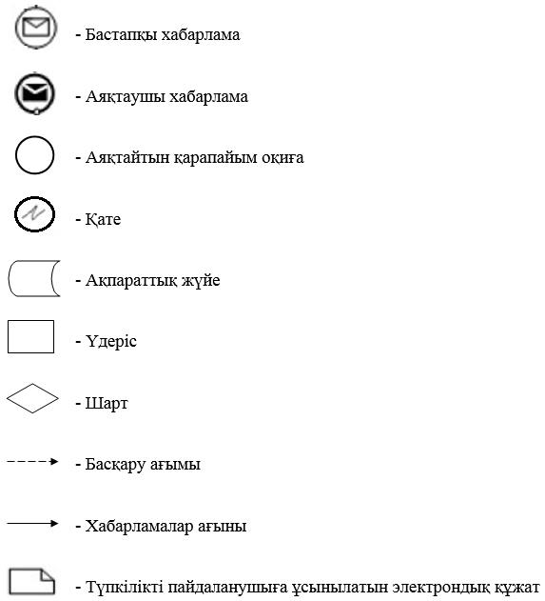

|  |  |
| --- | --- |
|  | "Ұңғымалар объектілерін сынау, кен орнын сынамалық пайдалану, технологиялық жабдықты іске қосу-ретке келтіру, пайдалану, оған техникалық қызмет көрсету және жөндеу жұмыстары кезінде газды технологиялық еріксіз жағу кезінде ілеспе және (немесе)табиғи газды алау етіп жағуға рұқсаттар беру" мемлекеттік көрсетілетін қызметінің регламентіне 2-қосымша |

**Мемлекеттік қызмет көрсетудің бизнес-процестерінің анықтамалығы**

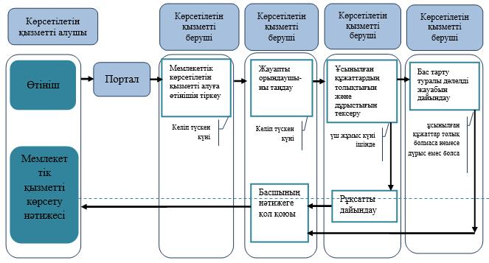

                                    Шартты белгілер:

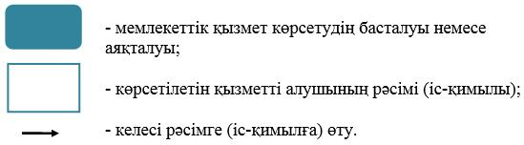

|  |  |
| --- | --- |
|  | "Ұңғымалар объектілерін сынау, кен орнын сынамалық пайдалану, технологиялық жабдықты іске қосу-ретке келтіру, пайдалану, оған техникалық қызмет көрсету және жөндеу жұмыстары кезінде газды технологиялық еріксіз жағу кезінде ілеспе және (немесе)табиғи газды алау етіп жағуға рұқсаттар беру" мемлекеттік көрсетілетін қызметінің регламентіне 3-қосымша |

**Оң жауаптың шығыс нысаны**

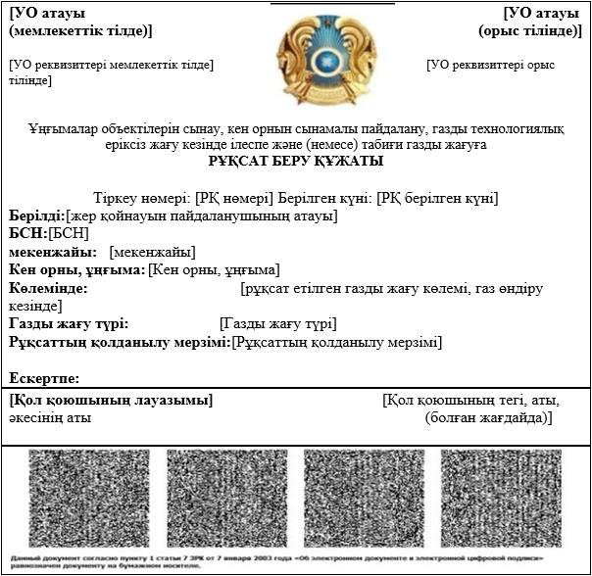

**2. Теріс жауаптың шығыс нысаны**

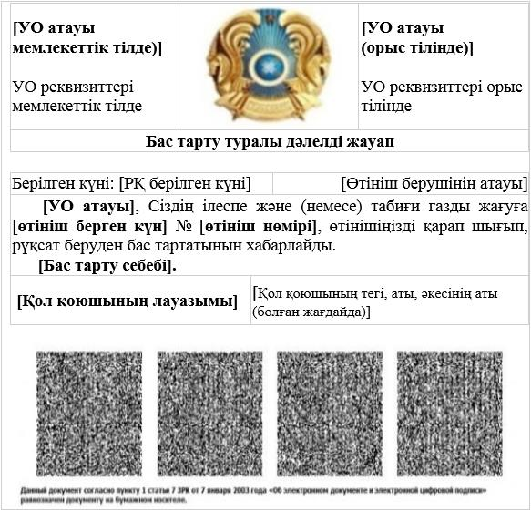

|  |  |
| --- | --- |
|  | Қазақстан Республикасы Энергетика министрінің 2017 жылғы 28 масымдағы № 221 бұйрығына 2-қосымша |
|  | Қазақстан Республикасы Энергетика министрінің міндетін атқарушысының 2015 жылғы 29 мамырдағы № 380 бұйрығына 2-қосымша |

**"Теңіз құрылыстарын салуға немесе орналастыруға рұқсаттар беру" мемлекеттік көрсетілетін қызмет регламенті**

**1-тарау. Жалпы ережелер**

      1. "Теңіз құрылыстарын салуға немесе орналастыруға рұқсаттар беру" мемлекеттік қызметін (бұдан әрі – мемлекеттік көрсетілетін қызмет) Қазақстан Республикасы Энергетика министрлігі (бұдан әрі – көрсетілетін қызметті беруші) көрсетеді.

      Өтініштерді қабылдау және мемлекеттік көрсетілетін қызмет нәтижелерін беру:

      www.egov.kz, www.elicense.kz "электрондық үкімет" веб-порталы (бұдан әрі – портал) арқылы жүзеге асырылады.

      2. Мемлекеттік көрсетілетін қызмет нысаны: электрондық.

      3. Мемлекеттiк қызметті көрсету нәтижесi – теңiз құрылыстарын салуға немесе орналастыруға рұқсат (бұдан әрі – рұқсат) немесе мемлекеттiк қызметтi көрсетуден бас тарту туралы дәлелдi жауап.

      Мемлекеттік қызметті көрсету нәтижесін ұсыну нысаны: электрондық.

**2-тарау. Мемлекеттік қызмет көрсету процесінде көрсетілетін қызметті берушінің құрылымдық бөлімшелерінің (қызметкерлерінің) іс-қимылы тәртібінің сипаттамасы**

      4. Көрсетілетін қызметті алушының көрсетілетін қызметті берушіге электрондық тәсілмен берілген қоса тіркелген құжаттары бар "Мұнай және газ саласындағы Қазақстан Республикасы Энергетика министрлігінің мемлекеттік көрсетілетін қызметтер стандарттарын бекіту туралы" Қазақстан Республикасы Энергетика министрінің 2015 жылғы 23 ақпандағы № 132 бұйрығымен бекітілген "Теңіз құрылыстарын салуға немесе орналастыруға рұқсаттар беру" мемлекеттік көрсетілетін қызмет стандартына сәйкес нысан бойынша (Нормативтік құқықтық актілерді мемлекеттік тіркеу тізілімінде № 11279 болып тіркелген), (бұдан әрі – Стандарт) өтініші (бұдан әрі – өтініш) мемлекеттік қызмет көрсету жөніндегі рәсімді (іс-қимылды) бастау үшін негіз болып табылады.

      5. Мемлекеттік қызмет көрсету процесінің құрамына кіретін әрбір рәсімнің (іс-қимылдың) мазмұны, оларды орындау ұзақтығы:

      1) портал арқылы келіп түскен мемлекеттік көрсетілетін қызметті алуға өтінішті көрсетілетін қызметті беруші кеңсесі қызметкерінің оның келіп түскен күні тіркеуі және оны көрсетілетін қызметті берушінің басшылығына беруі;

      2) көрсетілетін қызметті беруші басшылығының төрт сағат ішінде құжаттың мазмұнымен танысуы және бұрыштама жазуы. Көрсетілетін қызметті берушінің тиісті құрылымдық бөлімшесінің басшысына (бұдан әрі – көрсетілетін қызметті берушінің басшысы) құжаттарды беруі;

      3) көрсетілетін қызметті беруші басшысының төрт сағат ішінде құрылымдық бөлімшенің жауапты орындаушысын таңдауы (бұдан әрі – орындаушы);

      4) орындаушы үш жұмыс күні ішінде құжаттардың дұрыстығын, сондай-ақ Стандарттың 9-тармағында көрсетілген тізбеге сәйкестігін тексереді;

      ұсынылған құжаттар толық және дұрыс болған жағдайда орындаушы: өтінішті рұқсат жобасымен қоса (бұдан әрі – сұрау) қорғаныс, мемлекеттік шекараны қорғауды қамтамасыз ету, су қорын пайдалану және қорғау, сумен жабдықтау, су бұру және жануарлар дүниесiн қорғау, өсiмiн молайту және пайдалану саласындағы уәкілетті органдарға (бұдан әрі – мемлекеттік органдар) келісуге дайындайды;

      мемлекеттік органдарға келісуге жолдау үшін сұрауды көрсетілетін қызметті беруші басшысының төрт сағат ішінде келісуі;

      мемлекеттік органдарға келісуге жолдау үшін көрсетілетін қызметті беруші басшылығының төрт сағат ішінде сұрауға қол қоюы;

      көрсетілетін қызметті берушінің басшылығы қол қойған күні көрсетілетін қызметті беруші кеңсесінің қызметкері сұрауды мемлекеттік органдарға келісуге жолдау үшін тіркейді;

      ұсынылған құжаттардың толық еместігі немесе дұрыс еместігі фактілері анықталған жағдайда орындаушы көрсетілген мерзімде өтінішті одан әрі қараудан бас тарту туралы дәлелді жауап дайындайды;

      көрсетілетін қызметті берушінің басшысымен төрт сағат ішінде өтінішті одан әрі қараудан бас тарту туралы дәлелді жауапты келісу;

      көрсетілетін қызметті беруші басшылығының төрт сағат ішінде өтінішті одан әрі қараудан бас тарту туралы дәлелді жауапқа қол қоюуы;

      көрсетілетін қызметті беруші кеңсесінің қызметкері өтінішті одан әрі қараудан бас тарту туралы дәлелді жауапты көрсетілетін қызметті берушінің басшылығы қол қойған күні тіркейді;

      5) мемлекеттік органдар жеті жұмыс күні ішінде көрсетілетін қызмет берушіге оң немесе теріс жауап береді;

      6) орындаушы мемлекеттік органдардың жауаптарын келіп түскен күні талдайды;

      7) орындаушы мемлекеттік органдардың оң немесе теріс жауаптары кезінде үш жұмыс күні ішінде мемлекеттік қызметті көрсету нәтижесін дайындайды;

      мемлекеттік қызметті көрсету нәтижесін көрсетілетін қызметті берушінің басшысымен төрт сағат ішінде келісу;

      көрсетілетін қызметті беруші басшылығының төрт сағат ішінде мемлекеттік қызметті көрсету нәтижесіне қол қоюы;

      көрсетілетін қызметті берушінің басшылығы қол қойған күні көрсетілетін қызметті беруші кеңсесінің қызметкері мемлекеттік қызметті көрсету нәтижесін тіркейді.

      6. Келесі рәсімді (іс-қимылды) орындауды бастау үшін негіз болатын мемлекеттік қызметті көрсету жөніндегі рәсімнің (іс-қимылдың) нәтижелері:

      1) кіріс нөмірі бар тіркелген өтініш;

      2) танысқан және салынған бұрыштама;

      3) орындаушы;

      4) қарастырылған құжаттар топтамасы;

      5) ұсынылған құжаттардың толықтығы мен дұрыстығы;

      6) бас тарту туралы дәлелді жауап:

      бұрыштама қойылған бас тарту туралы дәлелді жауап;

      қол қойылған бас тарту туралы дәлелді жауап;

      тіркелген шығыс нөмірі бар бас тарту туралы дәлелді жауап;

      7) мемлекеттік органдарға сұрауды жолдау:

      мемлекеттік органдарға бұрыштама қойылған сұрау;

      мемлекеттік органдарға қол қойылған сұрау;

      мемлекеттік органдарға тіркелген шығыс нөмірі бар сұрау;

      8) мемлекеттік органдардың жауаптарына талдау жүргізу;

      9) мемлекеттік қызметті көрсету нәтижесі:

      бұрыштама қойылған мемлекеттік қызметті көрсету нәтижесі;

      қол қойылған мемлекеттік қызметті көрсету нәтижесі;

      тіркелген шығыс нөмірі бар мемлекеттік қызметті көрсету нәтижесі.

**3-тарау. Мемлекеттік қызмет көрсету процесінде көрсетілетін қызметті берушінің құрылымдық бөлімшелерінің (қызметкерлерінің) өзара іс-қимылы тәртібінің сипаттамасы**

      7. Мемлекеттік қызметті көрсету процесіне қатысатын көрсетілетін қызметті берушінің құрылымдық бөлімшелерінің (қызметкерлерінің) тізбесі:

      1) көрсетілетін қызметті беруші кеңсесінің қызметкері;

      2) көрсетілетін қызметті берушінің басшылығы;

      3) көрсетілетін қызметті берушінің басшысы;

      4) орындаушы;

      5) мемлекеттік органдар.

      8. Әрбір рәсімнің (іс-қимылдың) ұзақтығы көрсетілген, құрылымдық бөлімшелер (қызметкерлер) арасындағы рәсімдер (іс-қимылдар) бірізділігінің сипаттамасы:

      1) мемлекеттік көрсетілетін қызметті алуға өтінішті көрсетілетін қызметті беруші кеңсесі қызметкерінің оның келіп түскен күні тіркеуі;

      2) көрсетілетін қызметті беруші басшылығының төрт сағат ішінде құжаттың мазмұнымен танысуы және бұрыштама жазуы. Көрсетілетін қызметті берушінің басшысына құжаттарды беруі;

      3) көрсетілетін қызметті беруші басшысының төрт сағат ішінде орындаушыны таңдауы;

      4) орындаушы үш жұмыс күні ішінде құжаттардың дұрыстығын, сондай-ақ Стандарттың 9-тармағында көрсетілген тізбеге сәйкестігін текереді;

      ұсынылған құжаттар толық және дұрыс болған жағдайда орындаушы мемлекеттік органдарға сұрауды келісуге дайындайды;

      көрсетілетін қызметті берушінің басшысымен төрт сағат ішінде сұрауды келісу;

      көрсетілетін қызметті беруші басшылығының төрт сағат ішінде сұрауға қол қоюы;

      көрсетілетін қызметті берушінің басшылығы қол қойған күні көрсетілетін қызмет беруші кеңсесінің қызметкері сұрауды тіркейді;

      ұсынылған құжаттардың толық еместігі немесе дұрыс еместігі фактілері анықталған жағдайда орындаушы көрсетілген мерзімде өтінішті одан әрі қараудан бас тарту туралы дәлелді жауап дайындайды;

      көрсетілетін қызметті берушінің басшысымен төрт сағат ішінде өтінішті одан әрі қараудан бас тарту туралы дәлелді жауапты келісу;

      көрсетілетін қызметті берушінің басшылығының төрт сағат ішінде өтінішті одан әрі қараудан бас тарту туралы дәлелді жауапқа қол қоюы;

      көрсетілетін қызметті беруші кеңсесінің қызметкері өтінішті одан әрі қараудан бас тарту туралы дәлелді жауапты көрсетілетін қызметті берушінің басшылығы қол қойған күні тіркейді;

      5) мемлекеттік органдар жеті жұмыс күні ішінде көрсетілетін қызмет берушіге оң немесе теріс жауаптарын береді;

      6) орындаушы мемлекеттік органдардың жауаптарын келіп түскен күні талдайды;

      7) орындаушы мемлекеттік органдардың оң немесе теріс жауаптары кезінде үш жұмыс күні ішінде мемлекеттік қызметті көрсету нәтижесін дайындайды;

      мемлекеттік қызметті көрсету нәтижесін көрсетілетін қызметті берушінің басшысымен төрт сағат ішінде келісу;

      көрсетілетін қызметті беруші басшылығының төрт сағат ішінде мемлекеттік қызметті көрсету нәтижесіне қол қоюы;

      көрсетілетін қызметті берушінің басшылығы қызмет көрсету нәтижесіне қол қойған күні көрсетілетін қызметті беруші кеңсесінің қызметкері мемлекеттік қызметті көрсету нәтижесін тіркейді.

**4-тарау. Мемлекеттік қызмет көрсету процесінде ақпараттық жүйелерді пайдалану тәртібінің сипаттамасы**

      9. Көрсетілетін қызметті берушіге жүгіну тәртібінің сипаттамасы, көрсетілетін қызметті алушының өтінішін өңдеу ұзақтығы:

      Мемлекеттік көрсетілетін қызметті алу үшін көрсетілетін қызметті алушы портал арқылы өтінішін береді.

      Көрсетілетін қызметті берушінің жұмыс кестесі Стандарттың 8-тармағында көрсетілген.

      Мемлекеттік көрсетілетін қызмет Стандартының 4-тармағында көрсетілген мерзімдерде көрсетіледі.

      10. Портал арқылы мемлекеттік қызмет көрсеткенде көрсетілетін қызметті берушінің және көрсетілетін қызметті алушының өтініш беру тәртібінің және рәсімі (іс-қимыл) бірізділігінің сипаттамасы.

      Көрсетілетін қызметті берушінің портал арқылы іс-қимылының қадамдары мен шешімдері (мемлекеттік қызмет көрсету кезіндегі функционалдық өзара іс-қимылдың № 1 диаграммасы) осы Регламентке 1-қосымшасында келтірілген:

      1) көрсетілетін қызметті алушы өзінің ЭЦҚ тіркеу куәлігінің көмегiмен порталда тiркелуді жүзеге асырады, ол көрсетілетін қызметті алушы компьютерінің интернет-браузерінде сақталады (порталда тiркелмеген көрсетілетін қызметті алушылар үшiн жүзеге асырылады);

      2) 1-үдеріс – көрсетілетін қызметті алушы компьютерінің интернет-браузерінде ЭЦҚ-ның тіркеу куәлігін бекіту, мемлекеттік көрсетілетін қызметті алу үшін порталға көрсетілетін қызметті алушының паролін енгізу процесі (авторизация процесі);

      3) 1-шарт – тіркелген көрсетілетін қызметті алушы туралы деректердің дұрыстығын логин (жеке сәйкестендіру нөмірі (бұдан әрі – ЖСН) немесе бизнес-сәйкестендiру нөмiрi (бұдан әрі – БСН) мен пароль арқылы порталда тексеру;

      4) 2-үдеріс – көрсетілетін қызметті алушының деректерiнде бұзушылықтардың болуына байланысты, порталдың авторизациялаудан бас тарту туралы хабарламаны қалыптастыруы;

      5) 3-үдеріс – көрсетілетін қызметті алушының осы Регламентте көрсетілген қызметті таңдауы, қызметті көрсетуге арналған сұрау нысанын экранға шығару және қажетті құжаттарды электрондық түрде тіркей отырып, көрсетілетін қызметті алушының нысанды, оның құрылымы мен форматтық талаптарын ескере отырып, толтыруы (деректерді енгізу);

      6) 4-үдеріс – көрсетілетін қызметті алушының сұрауды куәландыру (қол қою) үшін ЭЦҚ-ның тіркеу куәлігін таңдауы;

      7) 2-шарт – порталда ЭЦҚ-ның тіркеу куәлігінің қолдану мерзімін және кері қайтарылған (күші жойылған) тіркеу куәліктерінің ішінде болмауын, сондай-ақ сұрауда көрсетілген ЖСН/БСН және ЭЦҚ-ның тіркеу куәлігінде көрсетілген ЖСН/БСН арасындағы идентификациялық деректерінің сәйкестігін тексеру;

      8) 5-үдеріс – көрсетілетін қызметті алушы ЭЦҚ-сының дұрыстығы расталмауына байланысты сұратылған қызметтен бас тарту туралы хабарламаны қалыптастыру;

      9) 6-үдеріс – мемлекеттік қызметті көрсетуге өтініштің толтырылған нысанын (енгiзiлген деректердi) көрсетілетін қызметті алушының ЭЦҚ арқылы растауы (қол қою);

      10) 7-үдеріс – электрондық рұқсатты (көрсетілетін қызметті алушының өтініші) тіркеу және "Е-лицензиялау" мемлекеттік деректер қоры" веб-порталында (бұдан әрі – "Е-лицензиялау") өтінішті өңдеу;

      11) 3-шарт – көрсетілетін қызметті алушы ұсынған құжаттардың рұқсат беру негіздеріне сәйкестігін көрсетілетін қызметті берушінің тексеруі;

      12) 8-үдеріс – "Е-лицензиялауда" көрсетілетін қызметті алушының деректерінде бұзушылықтардың болуына байланысты сұратылған қызметінен бас тарту туралы хабарламаны қалыптастыру;

      13) 9-үдеріс – көрсетілетін қызметті алушының "Е-лицензиялауда" қалыптастырылған мемлекеттік қызмет көрсету нәтижесін алуы. Электрондық құжат көрсетілетін қызметті берушінің уәкілетті адамының ЭЦҚ-сы қолдану арқылы қалыптастырылады.

      11. Мемлекеттік қызмет көрсету процесінде рәсімдердің (іс-қимылдардың) ретін, көрсетілетін қызметті берушінің толық сипаттамасы құрылымдық бөлімшелерінің (қызметкерлерінің) өзара іс-қимылдарының, сонымен қатар өзге көрсетілген қызмет берушілермен өзара іс-қимыл тәртібінің және мемлекеттік қызмет көрсету процесінде ақпараттық жүйелерді қолдану тәртібінің сипаттамасы осы Регламентке 2-қосымшаға сәйкес мемлекеттік қызмет көрсетудің бизнес-процестерінің анықтамалығында көрсетіледі.

      Мемлекеттік қызмет көрсетудің бизнес-процестерінің анықтамалығы "электрондық үкімет" веб-порталында, көрсетілетін қызметті берушінің интернет-ресурсында орналастырылады.

      12. Осы Регламентке 3-қосымшада оң және теріс жауаптардың шығыс нысандары келтірілген, оған сәйкес мемлекеттік қызметті көрсету нәтижесі ұсынылады.

      13. Сұрау өңделгеннен кейін көрсетілетін қызметті алушыға сұрауды өңдеу нәтижелерін қарау мүмкіндігі мынадай үлгіде ұсынылады:

      көрсетілетін қызметті алу тарихынан "шығыс құжатты қарау" батырмасын басқаннан кейін – сұрау нәтижесі дисплей экранына шығарылады;

      "сақтау" батырмасын басқаннан кейін – сұрау нәтижесі көрсетілетін қызметті алушы берген Adobe Acrobat форматындағы магниттік тасымалдағышта сақталады.

      14. Электрондық мемлекеттік қызмет көрсету бойынша қажетті ақпараттыжәне консультацияны порталдың сall-орталығының телефоны (1414, 8 800 080 7777) арқылы алуға болады.

|  |  |
| --- | --- |
|  | "Теңіз құрылыстарын салуға немесе орналастыруға рұқсаттар беру" мемлекеттік көрсетілетін қызметтің регламентіне 1-қосымша |

**Портал арқылы мемлекеттік қызмет көрсету кезінде функционалдық өзара іс-қимылдың № 1 диаграммасы**

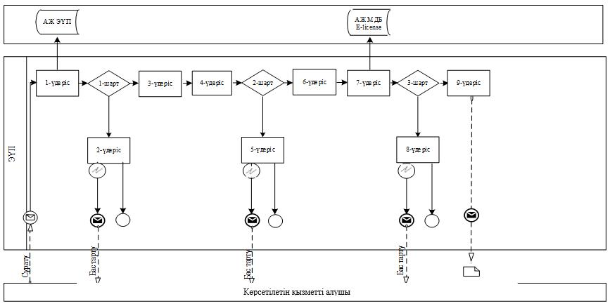

                                    Шартты белгілер:

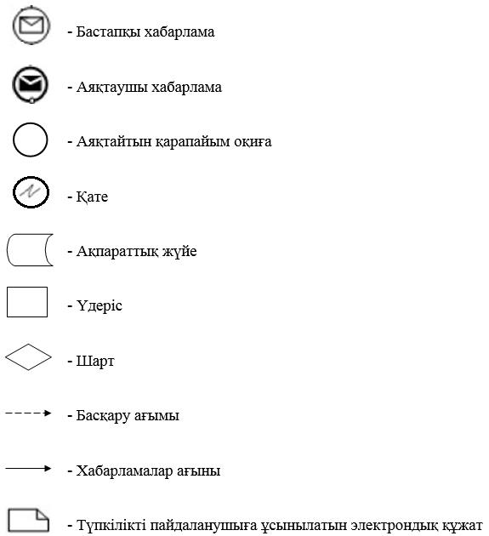

|  |  |
| --- | --- |
|  | "Теңіз құрылыстарын салуға немесе орналастыруға рұқсаттар беру" мемлекеттік көрсетілетін қызметтің регламентіне 2-қосымша |

**Мемлекеттік қызмет көрсетудің бизнес-процестерінің анықтамалығы**

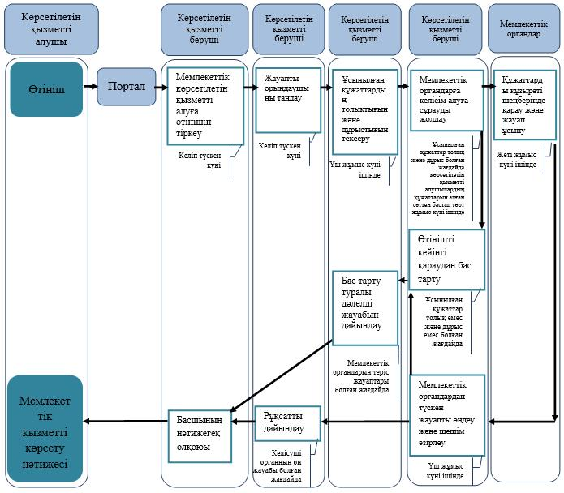

                                    Шартты белгілер:

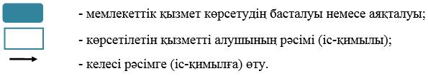

|  |  |
| --- | --- |
|  | "Теңіз құрылыстарын салуға немесе орналастыруға рұқсаттар беру" мемлекеттік көрсетілетін қызметтің регламентіне 3-қосымша |

**Оң жауаптың шығыс нысаны**

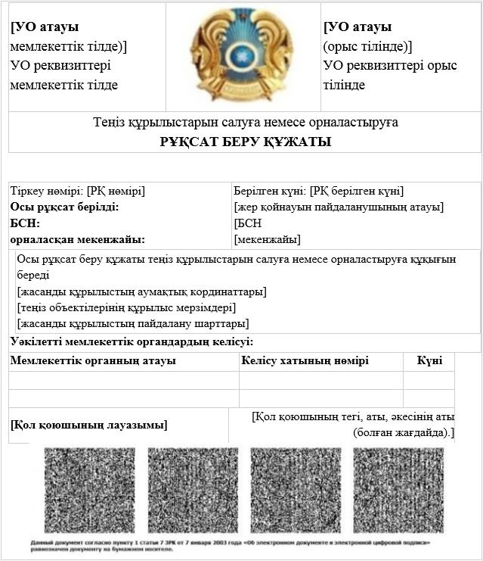

**2. Теріс жауаптың шығыс нысаны**

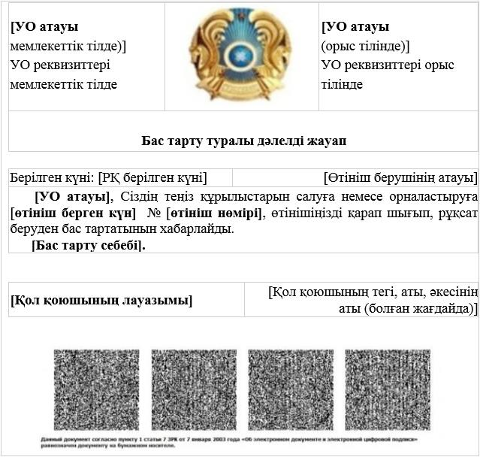

|  |  |
| --- | --- |
|  | Қазақстан Республикасы Энергетика министрінің 2017 жылғы 28 масымдағы № 221 бұйрығына 3-қосымша |
|  | Қазақстан Республикасы Энергетика министрінің міндетін атқарушысының 2015 жылғы 29 мамырдағы № 380 бұйрығына 3-қосымша |

**"Теңiзде iздестiру, барлау, пайдалану ұңғымасын немесе өзге де ұңғыманы бұрғылауға рұқсаттар беру" мемлекеттік көрсетілетін қызмет регламенті**

**1-тарау. Жалпы ережелер**

      1. "Теңiзде iздестiру, барлау, пайдалану ұңғымасын немесе өзге де ұңғыманы бұрғылауға рұқсаттар беру" мемлекеттік қызметін (бұдан әрі – мемлекеттік көрсетілетін қызмет) Қазақстан Республикасы Энергетика министрлігінің Мұнай-газ кешеніндегі экологиялық реттеу, бақылау және мемлекеттік инспекция комитеті (бұдан әрі – көрсетілетін қызметті беруші) көрсетеді.

      Өтініштерді қабылдау және мемлекеттік көрсетілетін қызмет нәтижелерін беру:

      www.egov.kz, www.elicense.kz "электрондық үкімет" веб-порталы (бұдан әрі – портал) арқылы жүзеге асырылады.

      2. Мемлекеттік көрсетілетін қызмет нысаны: электрондық.

      3. Мемлекеттiк қызметті көрсету нәтижесi – теңiзде iздестiру, барлау, пайдалану ұңғымасын немесе өзге де ұңғыманы бұрғылауға рұқсат (бұдан әрі – рұқсат) немесе мемлекеттiк қызметтi көрсетуден бас тарту туралы дәлелдi жауап.

      Мемлекеттік қызметті көрсету нәтижесін ұсыну нысаны: электрондық.

**2-тарау. Мемлекеттік қызмет көрсету процесінде көрсетілетін қызметті берушінің құрылымдық бөлімшелерінің (қызметкерлерінің) іс-қимылы тәртібінің сипаттамасы**

      4. Көрсетілетін қызметті алушының көрсетілетін қызметті берушіге электрондық тәсілмен берілген қоса тіркелген құжаттары бар "Мұнай және газ саласындағы Қазақстан Республикасы Энергетика министрлігінің мемлекеттік көрсетілетін қызметтер стандарттарын бекіту туралы" Қазақстан Республикасы Энергетика министрінің 2015 жылғы 23 ақпандағы № 132 бұйрығымен бекітілген "Теңiзде iздестiру, барлау, пайдалану ұңғымасын немесе өзге де ұңғыманы бұрғылауға рұқсаттар беру" мемлекеттік көрсетілетін қызмет стандартына (Нормативтік құқықтық актілерді мемлекеттік тіркеу тізілімінде № 11279 болып тіркелген), (бұдан әрі – Стандарт) сәйкес нысан бойынша өтініші (бұдан әрі – өтініш) мемлекеттік қызмет көрсету жөніндегі рәсімді (іс-қимылды) бастау үшін негіз болып табылады.

      5. Мемлекеттік қызмет көрсету процесінің құрамына кіретін әрбір рәсімнің (іс-қимылдың) мазмұны, оларды орындау ұзақтығы:

      1) портал арқылы келіп түскен мемлекеттік көрсетілетін қызметті алуға өтінішті көрсетілетін қызметті беруші кеңсесі қызметкерінің оның келіп түскен күні тіркеуі және оны көрсетілетін қызметті берушінің басшылығына беруі;

      2) көрсетілетін қызметті беруші басшылығының төрт сағат ішінде құжаттың мазмұнымен танысуы және бұрыштама жазуы. Көрсетілетін қызметті берушінің тиісті құрылымдық бөлімшесінің басшысына (бұдан әрі – көрсетілетін қызметті берушінің басшысы) құжаттарды беруі;

      3) көрсетілетін қызметті беруші басшысының төрт сағат ішінде құрылымдық бөлімшенің жауапты орындаушысын таңдауы (бұдан әрі – орындаушы);

      4) орындаушы үш жұмыс күні ішінде құжаттардың дұрыстығын, сондай-ақ Стандарттың 9-тармағында көрсетілген тізбеге сәйкестігін тексереді;

      ұсынылған құжаттар толық және дұрыс болған жағдайда орындаушы: рұқсат жобасын дайындайды;

      рұқсат жобасын көрсетілетін қызметті берушінің басшысымен төрт сағат ішінде келісу;

      көрсетілетін қызметті беруші басшылығының төрт сағат ішінде рұқсат жобасына қол қоюы;

      көрсетілетін қызметті берушінің басшылығы қол қойған күні көрсетілетін қызмет беруші кеңсесінің қызметкері рұқсат жобасын тіркейді;

      ұсынылған құжаттардың толық еместігі немесе дұрыс еместігі фактілері анықталған жағдайда орындаушы көрсетілген мерзімде өтінішті одан әрі қараудан бас тарту туралы дәлелді жауап дайындайды;

      көрсетілетін қызметті берушінің басшысымен екі сағат ішінде өтінішті одан әрі қараудан бас тарту туралы дәлелді жауапты келісу;

      көрсетілетін қызметті берушінің басшылығының екі сағат ішінде өтінішті одан әрі қараудан бас тарту туралы дәлелді жауапқа қол қоюуы;

      көрсетілетін қызметті беруші кеңсесінің қызметкері өтінішті одан әрі қараудан бас тарту туралы дәлелді жауапты көрсетілетін қызметті берушінің басшылығы қол қойған күні тіркейді.

      6. Келесі рәсімді (іс-қимылды) орындауды бастау үшін негіз болатын мемлекеттік қызметті көрсету жөніндегі рәсімнің (іс-қимылдың) нәтижелері:

      1) кіріс нөмірі бар тіркелген өтініш;

      2) танысқан және салынған бұрыштама;

      3) орындаушы;

      4) қарастырылған құжаттар топтамасы;

      5) ұсынылған құжаттардың толықтығы мен дұрыстығы;

      6) мемлекеттік қызметті көрсету нәтижесі:

      бұрыштама қойылған мемлекеттік қызметті көрсету нәтижесі;

      қол қойылған мемлекеттік қызметті көрсету нәтижесі;

      тіркелген шығыс нөмірі бар мемлекеттік қызметті көрсету нәтижесі.

**3-тарау. Мемлекеттік қызмет көрсету процесінде көрсетілетін қызметті берушінің құрылымдық бөлімшелерінің (қызметкерлерінің) өзара іс-қимылы тәртібінің сипаттамасы**

      7. Мемлекеттік қызметті көрсету процесіне қатысатын көрсетілетін қызметті берушінің құрылымдық бөлімшелерінің (қызметкерлерінің) тізбесі:

      1) көрсетілетін қызметті беруші кеңсесінің қызметкері;

      2) көрсетілетін қызметті берушінің басшысы;

      3) көрсетілетін қызметті берушінің басшылығы;

      4) орындаушы.

      8. Әрбір рәсімнің (іс-қимылдың) ұзақтығы көрсетілген, құрылымдық бөлімшелер (қызметкерлер) арасындағы рәсімдер (іс-қимылдар) бірізділігінің сипаттамасы:

      1) мемлекеттік көрсетілетін қызметті алуға өтінішті көрсетілетін қызметті беруші кеңсесі қызметкерінің оның келіп түскен күні тіркеуі;

      2) көрсетілетін қызметті беруші басшылығының төрт сағат ішінде құжаттың мазмұнымен танысуы және бұрыштама жазуы. Көрсетілетін қызметті берушінің басшысына құжаттарды беруі;

      3) көрсетілетін қызметті беруші басшысының төрт сағат ішінде орындаушыны таңдауы;

      4) орындаушы үш жұмыс күні ішінде құжаттардың дұрыстығын, сондай-ақ Стандарттың 9-тармағында көрсетілген тізбеге сәйкестігін тексереді;

      ұсынылған құжаттар толық және дұрыс болған жағдайда орындаушы: рұқсат жобасын дайындайды;

      рұқсат жобасын көрсетілетін қызметті берушінің басшысымен төрт сағат ішінде келісу;

      көрсетілетін қызметті беруші басшылығының төрт сағат ішінде рұқсат жобасына қол қоюы;

      көрсетілетін қызметті берушінің басшылығы қол қойған күні көрсетілетін қызмет беруші кеңсесінің қызметкері рұқсат жобасын тіркейді;

      ұсынылған құжаттардың толық еместігі немесе дұрыс еместігі фактілері анықталған жағдайда орындаушы көрсетілген мерзімде өтінішті одан әрі қараудан бас тарту туралы дәлелді жауап дайындайды;

      көрсетілетін қызметті берушінің басшысымен төрт сағат ішінде өтінішті одан әрі қараудан бас тарту туралы дәлелді жауапты келісу;

      көрсетілетін қызметті берушінің басшылығының төрт сағат ішінде өтінішті одан әрі қараудан бас тарту туралы дәлелді жауапқа қол қоюы;

      көрсетілетін қызметті беруші кеңсесінің қызметкері өтінішті одан әрі қараудан бас тарту туралы дәлелді жауапты көрсетілетін қызметті берушінің басшылығы қол қойған күні тіркейді.

**4-тарау. Мемлекеттік қызмет көрсету процесінде ақпараттық жүйелерді пайдалану тәртібінің сипаттамасы**

      9. Көрсетілетін қызметті берушіге жүргізу тәртібінің сипаттамасы, көрсетілетін қызметті алушының сұратуын өңдеу ұзақтығы:

      Мемлекеттік көрсетілетін қызметті алу үшін көрсетілетін қызметті алушы портал арқылы сұратуын береді.

      Көрсетілетін қызметті берушінің жұмыс кестесі Стандарттың 8-тармағында көрсетілген.

      Мемлекеттік көрсетілетін қызмет Стандартының 4-тармағында көрсетілген мерзімдерде көрсетіледі.

      10. Портал арқылы мемлекеттік қызмет көрсеткенде көрсетілетін қызметті берушінің және көрсетілетін қызметті алушының өтініш беру тәртібінің және рәсімі (іс-қимыл) бірізділігінің сипаттамасы.

      Көрсетілетін қызметті берушінің портал арқылы іс-қимылының қадамдары мен шешімдері (мемлекеттік қызмет көрсету кезіндегі функционалдық өзара іс-қимылдың № 1 диаграммасы) осы Регламентке 1-қосымшада келтірілген:

      1) көрсетілетін қызметті алушы өзінің ЭЦҚ тіркеу куәлігінің көмегiмен порталда тiркелуді жүзеге асырады, ол көрсетілетін қызметті алушы компьютерінің интернет-браузерінде сақталады (порталда тiркелмеген көрсетілетін қызметті алушылар үшiн жүзеге асырылады);

      2) 1-үдеріс – көрсетілетін қызметті алушы компьютерінің интернет-браузерінде ЭЦҚ-ның тіркеу куәлігін бекіту, мемлекеттік көрсетілетін қызметті алу үшін порталға көрсетілетін қызметті алушының паролін енгізу процесі (авторизация процесі);

      3) 1-шарт – тіркелген көрсетілетін қызметті алушы туралы деректердің дұрыстығын логин (жеке сәйкестендіру нөмірі (бұдан әрі – ЖСН) немесе бизнес-сәйкестендiру нөмiрi (бұдан әрі – БСН) мен пароль арқылы порталда тексеру;

      4) 2-үдеріс – көрсетілетін қызметті алушының деректерiнде бұзушылықтардың болуына байланысты, порталдың авторизациялаудан бас тарту туралы хабарламаны қалыптастыруы;

      5) 3-үдеріс – көрсетілетін қызметті алушының осы Регламентте көрсетілген қызметті таңдауы, қызметті көрсетуге арналған өтініш нысанын экранға шығару және қажетті құжаттарды электрондық түрде тіркей отырып, көрсетілетін қызметті алушының нысанды, оның құрылымы мен форматтық талаптарын ескере отырып, толтыруы (деректерді енгізу);

      6) 4-үдеріс – көрсетілетін қызметті алушының сұрауды куәландыру (қол қою) үшін ЭЦҚ-ның тіркеу куәлігін таңдауы;

      7) 2-шарт – порталда ЭЦҚ-ның тіркеу куәлігінің қолдану мерзімін және кері қайтарылған (күші жойылған) тіркеу куәліктерінің ішінде болмауын, сондай-ақ сұрауда көрсетілген ЖСН/БСН және ЭЦҚ-ның тіркеу куәлігінде көрсетілген ЖСН/БСН арасындағы идентификациялық деректерінің сәйкестігін тексеру;

      8) 5-үдеріс – көрсетілетін қызметті алушы ЭЦҚ-сының дұрыстығы расталмауына байланысты сұратылған қызметтен бас тарту туралы хабарламаны қалыптастыру;

      9) 6-үдеріс – мемлекеттік қызметті көрсетуге өтініштің толтырылған нысанын (енгiзiлген деректердi) көрсетілетін қызметті алушының ЭЦҚ арқылы растауы (қол қою);

      10) 7-үдеріс – электрондық рұқсатты (көрсетілетін қызметті алушының өтініші) тіркеу "Е-лицензиялау" мемлекеттік деректер қоры" веб-порталында (бұдан әрі – "Е-лицензиялау") және өтінішті өңдеу;

      11) 3-шарт – көрсетілетін қызметті алушы ұсынған құжаттардың рұқсат беру негіздеріне сәйкестігін көрсетілетін қызметті берушінің тексеруі;

      12) 8-үдеріс – "Е-лицензиялауда" көрсетілетін қызметті алушының деректерінде бұзушылықтардың болуына байланысты сұратылған қызметінен бас тарту туралы хабарламаны қалыптастыру;

      13) 9-үдеріс – көрсетілетін қызметті алушының "Е-лицензиялауда" қалыптастырылған мемлекеттік қызмет көрсету нәтижесін алуы. Электронды құжат көрсетілетін қызметті беруші уәкілетті адамының ЭЦҚ-сы қолдану арқылы қалыптастырылады.

      11. Мемлекеттік қызмет көрсету процесінде рәсімдердің (іс-қимылдардың) ретін, көрсетілетін қызметті берушінің толық сипаттамасы құрылымдық бөлімшелерінің (қызметкерлерінің) өзара іс-қимылдарының, сонымен қатар өзге көрсетілген қызмет берушілермен өзара іс-қимыл тәртібінің және мемлекеттік қызмет көрсету процесінде ақпараттық жүйелерді қолдану тәртібінің сипаттамасы осы Регламентке 2-қосымшаға сәйкес мемлекеттік қызмет көрсетудің бизнес-процестерінің анықтамалығында көрсетіледі.

      Мемлекеттік қызмет көрсетудің бизнес-процестерінің анықтамалығы "электрондық үкімет" веб-порталында, көрсетілетін қызметті берушінің интернет-ресурсында орналастырылады.

      12. Осы Регламентке 3-қосымшада оң және теріс жауаптардың шығыс нысандары келтірілген, оған сәйкес мемлекеттік қызметті көрсету нәтижесі ұсынылады.

      13. Сұрау өңделгеннен кейін көрсетілетін қызметті алушыға сұрауды өңдеу нәтижелерін қарау мүмкіндігі мынадай үлгіде ұсынылады:

      көрсетілетін қызметті алу тарихынан "шығыс құжатты қарау" батырмасын басқаннан кейін – сұрау нәтижесі дисплей экранына шығарылады;

      "сақтау" батырмасын басқаннан кейін – сұрау нәтижесі көрсетілетін қызметті алушы берген Adobe Acrobat форматындағы магниттік тасымалдағышта сақталады.

      14. Электрондық мемлекеттік қызмет көрсету бойынша қажетті ақпаратты және консультацияны порталдың сall-орталығының телефоны (1414, 8 800 080 7777) арқылы алуға болады.

|  |  |
| --- | --- |
|  | "Теңiзде iздестiру, барлау, пайдалану ұңғымасын немесе өзге де ұңғыманы бұрғылауға рұқсаттар беру" мемлекеттік көрсетілетін қызмет регламентіне 1-қосымша |

**Портал арқылы мемлекеттік қызмет көрсету кезінде функционалдық өзара іс-қимылдың № 1 диаграммасы**

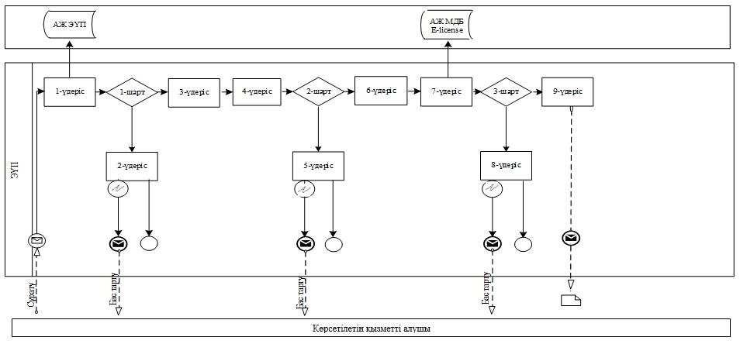

                              Шартты белгілер:

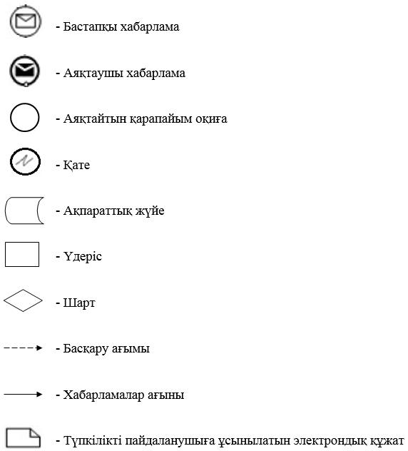

|  |  |
| --- | --- |
|  | "Теңiзде iздестiру, барлау, пайдалану ұңғымасын немесе өзге де ұңғыманы бұрғылауға рұқсаттар беру" мемлекеттік көрсетілетін қызмет регламентіне 2-қосымша |

**Мемлекеттік қызмет көрсетудің бизнес-процестерінің анықтамалығы**

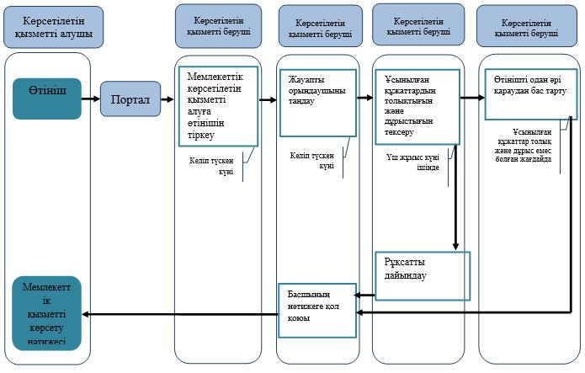

                                    Шартты белгілер:

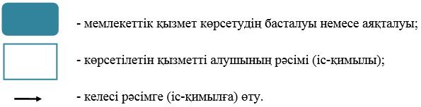

|  |  |
| --- | --- |
|  | "Теңiзде iздестiру, барлау, пайдалану ұңғымасын немесе өзге де ұңғыманы бұрғылауға рұқсаттар беру" мемлекеттік көрсетілетін қызмет регламентіне 3-қосымша |

**Оң жауаптың шығыс нысаны**

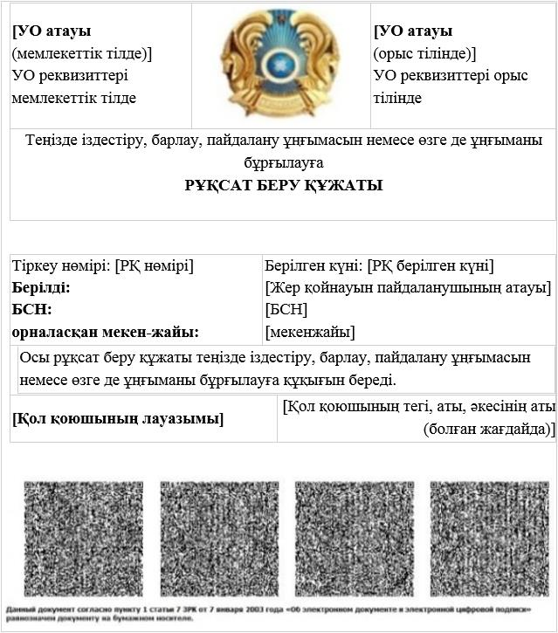

**2. Теріс** **жауаптың** **шығыс** **нысаны**

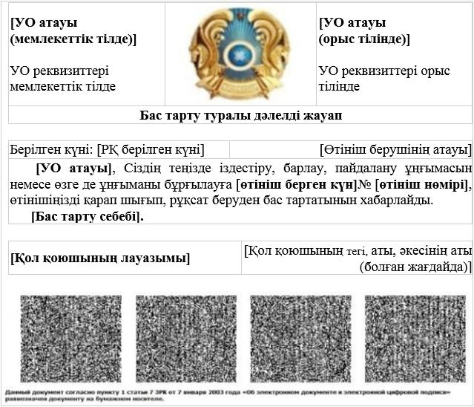

|  |  |
| --- | --- |
|  | Қазақстан Республикасы Энергетика министрінің 2017 жылғы 28 маусымдағы № 221 бұйрығына 4-қосымша |
|  | Қазақстан Республикасы Энергетика министрінің міндетін атқарушысының 2015 жылғы 29 мамырдағы № 380 бұйрығына 5-қосымша |

**"Теңізде мұнай-газ құбырларын салу, монтаждау немесе төсеу жөніндегі жұмыстарға рұқсаттар беру" мемлекеттік көрсетілетін қызмет регламенті**

**1-тарау. Жалпы ережелер**

      1. "Теңізде мұнай-газ құбырларын салу, монтаждау немесе төсеу жөніндегі жұмыстарға рұқсаттар беру" мемлекеттік қызметін (бұдан әрі – мемлекеттік көрсетілетін қызмет) Қазақстан Республикасы Энергетика министрлігі (бұдан әрі – көрсетілетін қызметті беруші) көрсетеді.

      Өтініштерді қабылдау және мемлекеттік көрсетілетін қызмет нәтижелерін беру:

      www.egov.kz, www.elicense.kz "электрондық үкімет" веб-порталы (бұдан әрі – портал) арқылы жүзеге асырылады.

      2. Мемлекеттік көрсетілетін қызмет нысаны: электрондық.

      3. Мемлекеттiк қызметті көрсету нәтижесi – теңізде мұнай-газ құбырларын салу, монтаждау немесе төсеу жөніндегі жұмыстарға рұқсаттар (бұдан әрі – рұқсат) немесе мемлекеттiк қызметтi көрсетуден бас тарту туралы дәлелдi жауап.

      Мемлекеттік қызметті көрсету нәтижесін ұсыну нысаны: электрондық.

**2-тарау. Мемлекеттік қызмет көрсету процесінде көрсетілетін қызметті берушінің құрылымдық бөлімшелерінің (қызметкерлерінің) іс-қимылы тәртібінің сипаттамасы**

      4. Көрсетілетін қызметті алушының көрсетілетін қызметті берушіге электрондық тәсілмен берілген қоса тіркелген құжаттары бар "Мұнай және газ саласындағы Қазақстан Республикасы Энергетика министрлігінің мемлекеттік көрсетілетін қызметтер стандарттарын бекіту туралы" Қазақстан Республикасы Энергетика министрінің 2015 жылғы 23 ақпандағы № 132 бұйрығымен бекітілген "Теңізде мұнай-газ құбырларын салу, монтаждау немесе төсеу жөніндегі жұмыстарға рұқсаттар беру" мемлекеттік көрсетілетін қызмет стандартына сәйкес нысан бойынша (Нормативтік құқықтық актілерді мемлекеттік тіркеу тізілімінде № 11279 болып тіркелген), (бұдан әрі – Стандарт) өтініші (бұдан әрі – өтініш) мемлекеттік қызмет көрсету жөніндегі рәсімді (іс-қимылды) бастау үшін негіз болып табылады.

      5. Мемлекеттік қызмет көрсету процесінің құрамына кіретін әрбір рәсімнің (іс-қимылдың) мазмұны, оларды орындау ұзақтығы:

      1) портал арқылы келіп түскен мемлекеттік көрсетілетін қызметті алуға өтінішті көрсетілетін қызметті беруші кеңсесі қызметкерінің оның келіп түскен күні тіркеуі және оны көрсетілетін қызметті берушінің басшылығына беруі;

      2) көрсетілетін қызметті беруші басшылығының төрт сағат ішінде құжаттың мазмұнымен танысуы және бұрыштама жазуы. Көрсетілетін қызметті берушінің тиісті құрылымдық бөлімшесінің басшысына (бұдан әрі – көрсетілетін қызметті берушінің басшысы) құжаттарды беруі;

      3) көрсетілетін қызметті беруші басшысының төрт сағат ішінде құрылымдық бөлімшенің жауапты орындаушысын таңдауы (бұдан әрі – орындаушы);

      4) орындаушы үш жұмыс күні ішінде құжаттардың дұрыстығын, сондай-ақ Стандарттың 9-тармағында көрсетілген тізбеге сәйкестігін тексереді;

      ұсынылған құжаттар толық және дұрыс болған жағдайда орындаушы: өтінішті рұқсат жобасымен қоса (бұдан әрі – сұрау) қорғаныс, мемлекеттік шекараны қорғауды қамтамасыз ету, су қорын пайдалану және қорғау, сумен жабдықтау, су бұру және жануарлар дүниесiн қорғау, өсiмiн молайту және пайдалану саласындағы уәкілетті органдарға (бұдан әрі - мемлекеттік органдар) келісуге дайындайды;

      мемлекеттік органдарға келісуге жолдау үшін сұрауды көрсетілетін қызметті беруші басшысының төрт сағат ішінде келісуі;

      мемлекеттік органдарға келісуге жолдау үшін көрсетілетін қызметті беруші басшылығының төрт сағат ішінде сұрауға қол қоюы;

      көрсетілетін қызметті берушінің басшылығы қол қойған күні көрсетілетін қызметті беруші кеңсесінің қызметкері сұрауды мемлекеттік органдарға келісуге жолдау үшін тіркейді;

      ұсынылған құжаттардың толық еместігі немесе дұрыс еместігі фактілері анықталған жағдайда орындаушы көрсетілген мерзімде өтінішті одан әрі қараудан бас тарту туралы дәлелді жауап дайындайды;

      көрсетілетін қызметті берушінің басшысымен төрт сағат ішінде өтінішті одан әрі қараудан бас тарту туралы дәлелді жауапты келісу;

      көрсетілетін қызметті берушінің басшылығының төрт сағат ішінде өтінішті одан әрі қараудан бас тарту туралы дәлелді жауапқа қол қоюуы;

      көрсетілетін қызметті беруші кеңсесінің қызметкері өтінішті одан әрі қараудан бас тарту туралы дәлелді жауапты көрсетілетін қызметті берушінің басшылығы қол қойған күні тіркейді;

      5) мемлекеттік органдар жеті жұмыс күні ішінде көрсетілетін қызмет берушіге оң немесе теріс жауап береді;

      6) орындаушы мемлекеттік органдардың жауаптарын келіп түскен күні талдайды;

      7) орындаушы мемлекеттік органдардың оң немесе теріс жауаптары кезінде үш жұмыс күні ішінде мемлекеттік қызметті көрсету нәтижесін дайындайды;

      мемлекеттік қызметті көрсету нәтижесін көрсетілетін қызметті берушінің басшысымен төрт сағат ішінде келісу;

      көрсетілетін қызметті беруші басшылығының төрт сағат ішінде мемлекеттік қызметті көрсету нәтижесіне қол қоюы;

      көрсетілетін қызметті берушінің басшылығы қол қойған күні көрсетілетін қызметті беруші кеңсесінің қызметкері мемлекеттік қызметті көрсету нәтижесін тіркейді.

      6. Келесі рәсімді (іс-қимылды) орындауды бастау үшін негіз болатын мемлекеттік қызметті көрсету жөніндегі рәсімнің (іс-қимылдың) нәтижелері:

      1) кіріс нөмірі бар тіркелген өтініш;

      2) танысқан және салынған бұрыштама;

      3) орындаушы;

      4) қарастырылған құжаттар топтамасы;

      5) ұсынылған құжаттардың толықтығы мен дұрыстығы;

      6) бас тарту туралы дәлелді жауап:

      бұрыштама қойылған бас тарту туралы дәлелді жауап;

      қол қойылған бас тарту туралы дәлелді жауап;

      тіркелген шығыс нөмірі бар бас тарту туралы дәлелді жауап;

      7) мемлекеттік органдарға сұрауды жолдау:

      бұрыштама қойылған мемлекеттік органдарға сұрау;

      қол қойылған мемлекеттік органдарға сұрау;

      тіркелген шығыс нөмірі бар мемлекеттік органдарға сұрау;

      8) мемлекеттік органдар жауаптарына талдау жүргізу;

      9) мемлекеттік қызметті көрсету нәтижесі:

      бұрыштама қойылған мемлекеттік қызметті көрсету нәтижесі;

      қол қойылған мемлекеттік қызметті көрсету нәтижесі;

      тіркелген шығыс нөмірі бар мемлекеттік қызметті көрсету нәтижесі.

**3-тарау. Мемлекеттік қызмет көрсету процесінде көрсетілетін қызметті берушінің құрылымдық бөлімшелерінің (қызметкерлерінің) өзара іс-қимылы тәртібінің сипаттамасы**

      7. Мемлекеттік қызметті көрсету процесіне қатысатын көрсетілетін қызметті берушінің құрылымдық бөлімшелерінің (қызметкерлерінің) тізбесі:

      1) көрсетілетін қызметті беруші кеңсесінің қызметкері;

      2) көрсетілетін қызметті берушінің басшылығы;

      3) көрсетілетін қызметті берушінің басшысы;

      4) орындаушы;

      5) мемлекеттік органдар.

      8. Әрбір рәсімнің (іс-қимылдың) ұзақтығы көрсетілген, құрылымдық бөлімшелер (қызметкерлер) арасындағы рәсімдер (іс-қимылдар) бірізділігінің сипаттамасы:

      1) мемлекеттік көрсетілетін қызметті алуға өтінішті көрсетілетін қызметті беруші кеңсесі қызметкерінің оның келіп түскен күні тіркеуі;

      2) көрсетілетін қызметті беруші басшылығының төрт сағат ішінде құжаттың мазмұнымен танысуы және бұрыштама жазуы. Көрсетілетін қызметті берушінің басшысына құжаттарды беруі;

      3) көрсетілетін қызметті беруші басшысының төрт сағат ішінде орындаушыны таңдауы;

      4) орындаушы үш жұмыс күні ішінде құжаттардың дұрыстығын, сондай-ақ Стандарттың 9-тармағында көрсетілген тізбеге сәйкестігін текереді;

      ұсынылған құжаттар толық және дұрыс болған жағдайда орындаушы мемлекеттік органдарға сұрауды келісуге дайындайды;

      көрсетілетін қызметті берушінің басшысымен төрт сағат ішінде сұрауды келісу;

      көрсетілетін қызметті беруші басшылығының қол қоюы;

      көрсетілетін қызметті берушінің басшылығы қол қойған күні көрсетілетін қызмет беруші кеңсесінің қызметкері сұрауды тіркейді;

      ұсынылған құжаттардың толық еместігі немесе дұрыс еместігі фактілері анықталған жағдайда орындаушы көрсетілген мерзімде өтінішті одан әрі қараудан бас тарту туралы дәлелді жауап дайындайды;

      көрсетілетін қызметті берушінің басшысымен төрт сағат ішінде өтінішті одан әрі қараудан бас тарту туралы дәлелді жауапты келісу;

      көрсетілетін қызметті берушінің басшылығының төрт сағат ішінде өтінішті одан әрі қараудан бас тарту туралы дәлелді жауапқа қол қоюы;

      көрсетілетін қызметті беруші кеңсесінің қызметкері өтінішті одан әрі қараудан бас тарту туралы дәлелді жауапты көрсетілетін қызметті берушінің басшылығы қол қойған күні тіркейді;

      5) мемлекеттік органдар жеті жұмыс күні ішінде көрсетілетін қызмет берушіге оң немесе теріс жауаптарын береді;

      6) орындаушы мемлекеттік органдардың жауаптарын келіп түскен күні талдайды;

      7) орындаушы мемлекеттік органдардың оң немесе теріс жауаптары кезінде үш жұмыс күні ішінде мемлекеттік қызметті көрсету нәтижесін дайындайды;

      мемлекеттік қызметті көрсету нәтижесін көрсетілетін қызметті берушінің басшысымен төрт сағат ішінде келісу;

      көрсетілетін қызметті беруші басшылығының төрт сағат ішінде мемлекеттік қызметті көрсету нәтижесіне қол қоюы;

      көрсетілетін қызметті берушінің басшылығы қызмет көрсету нәтижесіне қол қойған күні көрсетілетін қызметті беруші кеңсесінің қызметкері мемлекеттік қызметті көрсету нәтижесін тіркейді.

**4-тарау. Мемлекеттік қызмет көрсету процесінде ақпараттық жүйелерді пайдалану тәртібінің сипаттамасы**

      9. Көрсетілетін қызметті берушіге жүгіну тәртібінің сипаттамасы, көрсетілетін қызметті алушының өтінішін өңдеу ұзақтығы:

      Мемлекеттік көрсетілетін қызметті алу үшін көрсетілетін қызметті алушы портал арқылы өтінішін береді.

      Көрсетілетін қызметті берушінің жұмыс кестесі Стандарттың 8-тармағында көрсетілген.

      Мемлекеттік көрсетілетін қызмет Стандартының 4-тармағында көрсетілген мерзімдерде көрсетіледі.

      10. Портал арқылы мемлекеттік қызмет көрсеткенде көрсетілетін қызметті берушінің және көрсетілетін қызметті алушының өтініш беру тәртібінің және рәсімі (іс-қимыл) бірізділігінің сипаттамасы.

      Көрсетілетін қызметті берушінің портал арқылы іс-қимылының қадамдары мен шешімдері (мемлекеттік қызмет көрсету кезіндегі функционалдық өзара іс-қимылдың № 1 диаграммасы) осы Регламенттiң 1-қосымшасында келтірілген:

      1) көрсетілетін қызметті алушы өзінің ЭЦҚ тіркеу куәлігінің көмегiмен порталда тiркелуді жүзеге асырады, ол көрсетілетін қызметті алушы компьютерінің интернет-браузерінде сақталады (порталда тiркелмеген көрсетілетін қызметті алушылар үшiн жүзеге асырылады);

      2) 1-үдеріс – көрсетілетін қызметті алушы компьютерінің интернет-браузерінде ЭЦҚ-ның тіркеу куәлігін бекіту, мемлекеттік көрсетілетін қызметті алу үшін порталға көрсетілетін қызметті алушының паролін енгізу процесі (авторизация процесі);

      3) 1-шарт – тіркелген көрсетілетін қызметті алушы туралы деректердің дұрыстығын логин (жеке сәйкестендіру нөмірі (бұдан әрі – ЖСН) немесе бизнес-сәйкестендiру нөмiрi (бұдан әрі – БСН) мен пароль арқылы порталда тексеру;

      4) 2-үдеріс – көрсетілетін қызметті алушының деректерiнде бұзушылықтардың болуына байланысты, порталдың авторизациялаудан бас тарту туралы хабарламаны қалыптастыруы;

      5) 3-үдеріс – көрсетілетін қызметті алушының осы Регламентте көрсетілген қызметті таңдауы, қызметті көрсетуге арналған сұрау нысанын экранға шығару және қажетті құжаттарды электрондық түрде тіркей отырып, көрсетілетін қызметті алушының нысанды, оның құрылымы мен форматтық талаптарын ескере отырып, толтыруы (деректерді енгізу);

      6) 4-үдеріс – көрсетілетін қызметті алушының сұрауды куәландыру (қол қою) үшін ЭЦҚ-ның тіркеу куәлігін таңдауы;

      7) 2-шарт – порталда ЭЦҚ-ның тіркеу куәлігінің қолдану мерзімін және кері қайтарылған (күші жойылған) тіркеу куәліктерінің ішінде болмауын, сондай-ақ сұрауда көрсетілген ЖСН/БСН және ЭЦҚ-ның тіркеу куәлігінде көрсетілген ЖСН/БСН арасындағы идентификациялық деректерінің сәйкестігін тексеру;

      8) 5-үдеріс – көрсетілетін қызметті алушы ЭЦҚ-сының дұрыстығы расталмауына байланысты сұратылған қызметтен бас тарту туралы хабарламаны қалыптастыру;

      9) 6-үдеріс – мемлекеттік қызметті көрсетуге өтініштің толтырылған нысанын (енгiзiлген деректердi) көрсетілетін қызметті алушының ЭЦҚ арқылы растауы (қол қою);

      10) 7-үдеріс – электрондық рұқсатты (көрсетілетін қызметті алушының өтініші) тіркеу "Е-лицензиялау" мемлекеттік деректер қоры" веб-порталында (бұдан әрі – "Е-лицензиялау") және өтінішті өңдеу;

      11) 3-шарт – көрсетілетін қызметті алушы ұсынған құжаттардың рұқсат беру негіздеріне сәйкестігін көрсетілетін қызметті берушінің тексеруі;

      12) 8-үдеріс – "Е-лицензиялауда" көрсетілетін қызметті алушының деректерінде бұзушылықтардың болуына байланысты сұратылған қызметінен бас тарту туралы хабарламаны қалыптастыру;

      13) 9-үдеріс – көрсетілетін қызметті алушының "Е-лицензиялауда" қалыптастырылған мемлекеттік қызмет көрсету нәтижесін алуы. Электронды құжат көрсетілетін қызметті беруші уәкілетті адамының ЭЦҚ-сы қолдану арқылы қалыптастырылады.

      11. Мемлекеттік қызмет көрсету процесінде рәсімдердің (іс-қимылдардың) ретін, көрсетілетін қызметті берушінің толық сипаттамасы құрылымдық бөлімшелерінің (қызметкерлерінің) өзара іс-қимылдарының, сонымен қатар өзге көрсетілген қызмет берушілермен өзара іс-қимыл тәртібінің және мемлекеттік қызмет көрсету процесінде ақпараттық жүйелерді қолдану тәртібінің сипаттамасы осы Регламентке 2-қосымшаға сәйкес мемлекеттік қызмет көрсетудің бизнес-процестерінің анықтамалығында көрсетіледі.

      Мемлекеттік қызмет көрсетудің бизнес-процестерінің анықтамалығы "электрондық үкімет" веб-порталында, көрсетілетін қызметті берушінің интернет-ресурсында орналастырылады.

      12. Осы Регламентке 3-қосымшада оң және теріс жауаптардың шығыс нысандары келтірілген, оған сәйкес мемлекеттік қызметті көрсету нәтижесі ұсынылады.

      13. Сұрау өңделгеннен кейін көрсетілетін қызметті алушыға сұрауды өңдеу нәтижелерін қарау мүмкіндігі мынадай үлгіде ұсынылады:

      көрсетілетін қызметті алу тарихынан "шығыс құжатты қарау" батырмасын басқаннан кейін – сұрау нәтижесі дисплей экранына шығарылады;

      "сақтау" батырмасын басқаннан кейін – сұрау нәтижесі көрсетілетін қызметті алушы берген Adobe Acrobat форматындағы магниттік тасымалдағышта сақталады.

      14. Электрондық мемлекеттік қызмет көрсету бойынша қажетті ақпаратты және консультацияны порталдың сall-орталығының телефоны (1414, 8 800 080 7777) арқылы алуға болады.

|  |  |
| --- | --- |
|  | "Теңізде мұнай-газ құбырларын салу, монтаждау немесе төсеу жөніндегі жұмыстарға рұқсаттар беру" мемлекеттік көрсетілетін қызметінің регламентіне 1-қосымша |

**Портал арқылы мемлекеттік қызмет көрсету кезінде функционалдық өзара іс-қимылдың № 1 диаграммасы**

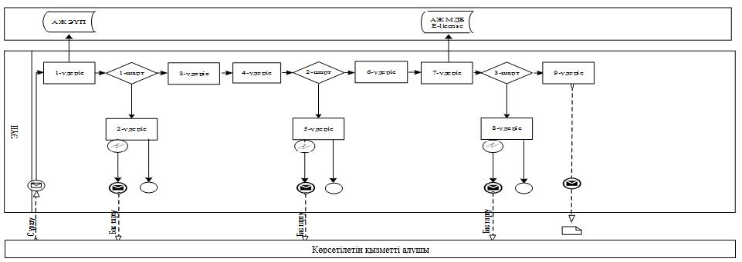

                                    Шартты белгілер:

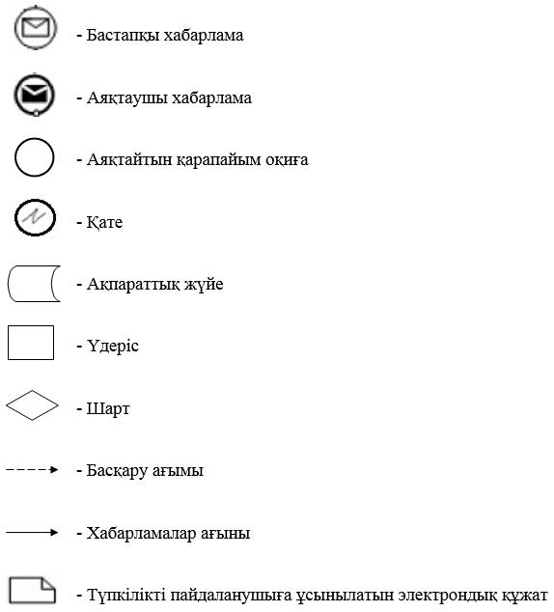

|  |  |
| --- | --- |
|  | "Теңізде мұнай-газ құбырларын салу, монтаждау немесе төсеу жөніндегі жұмыстарға рұқсаттар беру" мемлекеттік көрсетілетін қызметінің регламентіне 2-қосымша |

**Мемлекеттік қызмет көрсетудің бизнес-процестерінің анықтамалығы**

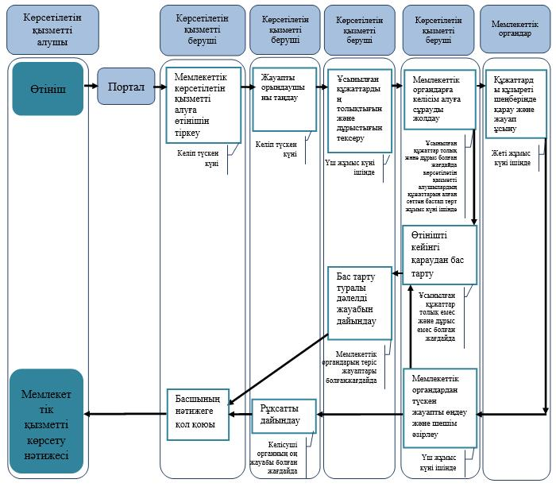

                                    Шартты белгілер:

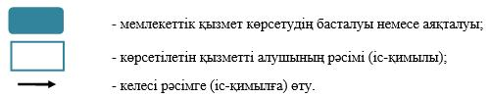

|  |  |
| --- | --- |
|  | "Теңізде мұнай-газ құбырларын салу, монтаждау немесе төсеу жөніндегі жұмыстарға рұқсаттар беру" мемлекеттік көрсетілетін қызметінің регламентіне 3-қосымша |

**Оң жауаптың шығыс нысаны**

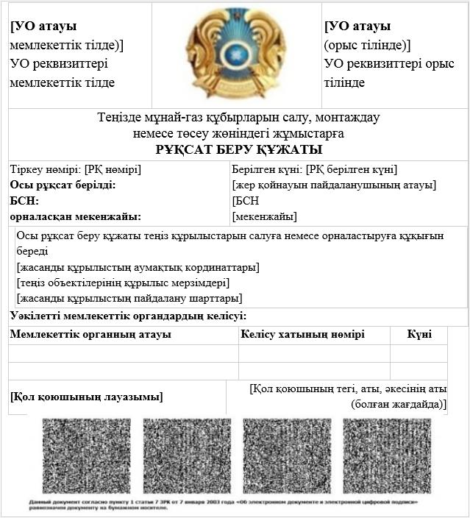

**2. Теріс жауаптың шығыс нысаны**

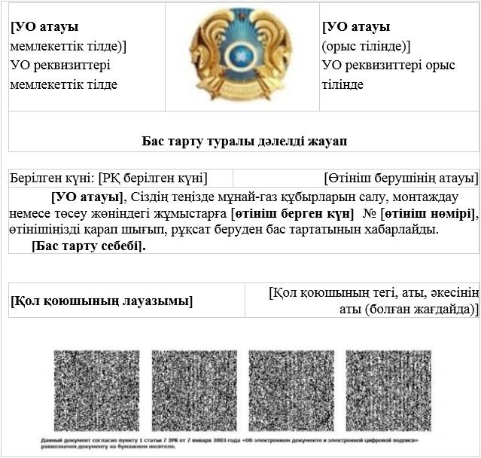

|  |  |
| --- | --- |
|  | Қазақстан Республикасы Энергетика министрінің 2017 жылғы 28 маусымдағы № 221 бұйрығына 5-қосымша |
|  | Қазақстан Республикасы Энергетика министрінің міндетін атқарушысының 2015 жылғы 29 мамырдағы № 380 бұйрығына 6-қосымша |

**"Мұнай және газ саласындағы тау-кен өндірістерін (көмірсутек шикізаты), мұнай-химия өндірістерін жобалауға (технологиялық) және (немесе) пайдалануға, магистральдық газ құбырларын, мұнай құбырларын, мұнай өнімдері құбырларын пайдалануға лицензия беру" мемлекеттік көрсетілетін қызмет регламенті**

**1-тарау. Жалпы ережелер**

      1. "Мұнай және газ саласындағы тау-кен өндірістерін (көмірсутек шикізаты), мұнай-химия өндірістерін жобалауға (технологиялық) және (немесе) пайдалануға, магистральдық газ құбырларын, мұнай құбырларын, мұнай өнімдері құбырларын пайдалануға лицензия беру" мемлекеттік қызметін Қазақстан Республикасы Энергетика министрлігі (бұдан әрі – көрсетілетін қызметті беруші) көрсетеді.

      Құжаттарды қабылдау және мемлекеттік қызметті көрсету нәтижелерін беру:

      "электрондық үкіметтің" www.egov.kz, www.elicense.kz веб-порталы (бұдан әрі – портал) арқылы жүзеге асырылады.

      2. Мемлекеттік көрсетілетін қызмет нысаны: электрондық.

      3. Мемлекеттiк көрсетілетін қызметтің нәтижесi – мұнай және газ саласындағы тау-кен өндірістерін (көмірсутек шикізаты), мұнай-химия өндірістерін жобалауға (технологиялық) және (немесе) пайдалануға, магистральдық газ құбырларын, мұнай құбырларын, мұнай өнімдері құбырларын пайдалануға лицензия және (немесе) лицензияға қосымша, лицензия және (немесе) лицензияға қосымшаны қайта ресімдеу, электрондық құжат нысанында немесе уәкілетті лауазымды адамның электрондық цифрлық қолтаңбасымен куәландырылған мемлекеттiк қызметті көрсетуден бас тарту туралы дәлелді жауап (бұдан әрі – мемлекеттiк көрсетілетін қызмет нәтижесi).

      Мемлекеттік қызметті көрсету нәтижесін ұсыну нысаны: электрондық.

**2-тарау. Мемлекеттік қызметті көрсету процесінде көрсетілетін қызметті берушінің құрылымдық бөлімшелерінің (қызметкерлерінің) іс-қимылы тәртібінің сипаттамасы**

      4. Көрсетілетін қызметті алушының көрсетілетін қызметті берушіге қағаз немесе электрондық тәсілмен берілген қоса тіркелген құжаттары бар өтініші (бұдан әрі – өтініш) мемлекеттік қызмет көрсету жөніндегі рәсімді (іс-қимылды) бастау үшін негіздеме болып табылады.

      5. Мемлекеттік қызмет көрсету процесінің құрамына кіретін әрбір рәсімнің (іс-қимылдың) мазмұны, оларды орындау ұзақтығы:

      1) лицензия және (немесе) лицензияға қосымша алған кезде:

      мемлекеттік көрсетілетін қызметті алуға өтінішті түскен күні тіркеу;

      көрсетілетін қызметті беруші басшылығының екі сағат ішінде құжаттың мазмұнымен танысуы және бұрыштама жазуы. Көрсетілетін қызметті берушінің тиісті құрылымдық бөлімшесінің басшысына (бұдан әрі – көрсетілетін қызметті берушінің басшысы) құжаттарды беруі;

      көрсетілетін қызметті беруші басшысының екі сағат ішінде құрылымдық бөлімшенің жауапты орындаушысын таңдауы (бұдан әрі – орындаушы);

      орындаушы екі жұмыс күні ішінде "Қазақстан Республикасы Энергетика министрлігінің мұнай және газ саласындағы мемлекеттік көрсетілетін қызметтер стандарттарын бекіту туралы" Қазақстан Республикасы Энергетика министрінің 2015 жылғы 23 ақпандағы № 132 бұйрығымен бекітілген "Мұнай және газ саласындағы тау-кен өндірістерін (көмірсутек шикізаты), мұнай-химия өндірістерін жобалауға (технологиялық) және (немесе) пайдалануға, магистральдық газ құбырларын, мұнай құбырларын, мұнай өнімдері құбырларын пайдалануға лицензия беру" мемлекеттік көрсетілетін қызмет стандартының (Нормативтік құқықтық актілерді мемлекеттік тіркеу тізілімінде № 11279 болып тіркелген), (бұдан әрі – стандарт) 9-тармағында көрсетілген тізбе бойынша ұсынылған құжаттардың толықтығын тексереді;

      ұсынылған құжаттардың толық еместігі анықталған жағдайда орындаушы екі жұмыс күні ішінде өтінішті одан әрі қараудан бас тарту туралы дәлелді жауап дайындайды;

      көрсетілетін қызметті беруші басшысының екі сағат ішінде өтінішті одан әрі қараудан бас тарту туралы дәлелді жауапқа келісуі;

      көрсетілетін қызметті беруші басшылығының екі сағат ішінде өтінішті одан әрі қараудан бас тарту туралы дәлелді жауапты электрондық цифрлық қолтаңбасымен куәландыруы;

      ұсынылған құжаттар толық болған жағдайда рұқсаттық бақылауды жүргізу үшін:

      - орындаушы көрсетілетін қызметті алушының біліктілік талаптарына сәйкестігін тексеру бойынша рұқсат беру бақылауын жүзеге асыруға арналған электрондық құжат түрінде сұрау (бұдан әрі – сұрау) дайындайды;

      көрсетілетін қызметті беруші басшысының екі сағат ішінде көрсетілетін қызметті берушінің қызметкерімен тексеру жүргізуге арналған сұрауды келісуі;

      көрсетілетін қызметті беруші басшылығының көрсетілетін қызметті берушінің қызметкерімен тексеру жүргізу үшін сұрауды электрондық цифрлық қолтаңбасымен куәландыруы;

      көрсетілетін қызметті алушының біліктілік талаптарына сәйкестігін тексеруін жүзеге асыру үшін аумақтық бөлімше:

      - аумақтық бөлімшенің басшысы екі сағат ішінде құжаттың мазмұнымен танысып, аумақтық бөлімшенің жауапты орындаушысын тағайындайды;

      - он сегіз жұмыс күні ішінде аумақтық бөлімшенің қызметкері өтініш берушінің біліктілік талаптарына сәйкестігін анықтап, көрсетілетін қызметті беруші қызметкері және көрсетілетін қызметті алушы қол қойған оң немесе теріс қорытындыны әзірлейді;

      - екі жұмыс күні ішінде көрсетілетін қызметті берушіге аумақтық бөлімше басшысының электрондық цифрлық қолтаңбасымен куәландырылған электрондық құжат нысандағы оң немесе теріс жауап беріледі;

      көрсетілетін қызметті алушының біліктілік талаптарына сәйкестігін тексеруін жүзеге асырған жағдайда көрсетілетін қызметті берушінің қызметкері жиырма жұмыс күні ішінде өтініш берушінің біліктілік талаптарына сәйкестігін анықтап, көрсетілетін қызметті берушінің қызметкері және көрсетілетін қызметті алушы қол қойған оң немесе теріс жауапты әзірлейді;

      орындаушы аумақтық бөлімше жауабын немесе көрсетілетін қызметті беруші қызметкерінің қорытындысын екі жұмыс күні ішінде талдайды;

      орындаушы келісуші органның немесе көрсетілетін қызметті берушінің қызметкері қорытындысының оң немесе теріс жауабы кезінде сегіз жұмыс күні ішінде мемлекеттік қызметті көрсету нәтижесін дайындайды;

      көрсетілетін қызметті беруші басшысының екі сағат ішінде мемлекеттік қызметті көрсету нәтижесін келісуі;

      көрсетілетін қызметті беруші басшылығының екі сағат ішінде мемлекеттік қызмет көрсету нәтижесіне қол қоюы;

      2) лицензияны және (немесе) лицензияға қосымшаны қайта ресімдеу кезінде:

      лицензияны және (немесе) лицензияға қосымшаны қайта ресімдеуге портал арқылы келіп түскен өтінішті көрсетілетін қызметті беруші қызметкерінің оның келіп түскен күні тіркеуі және оны көрсетілетін қызметті берушінің басшылығына беруі;

      көрсетілетін қызметті беруші басшылығының екі сағат ішінде құжаттың мазмұнымен танысуы және бұрыштама жазуы. Көрсетілетін қызметті берушінің басшысына құжаттарды беруі;

      көрсетілетін қызметті беруші басшысының екі сағат ішінде орындаушыны таңдауы;

      мына жағдайларда:

      заңды тұлға-лицензиаттың атауы және (немесе) орналасқан жері өзгерген;

      "объектілерге берілетін рұқсаттар" сыныбы бойынша берілген лицензия үшін немесе лицензияға қосымшалар үшін объектілерді көрсете отырып, объект нақты көшірілмей оның орналасқан жерінің мекенжайы өзгерген;

      заңды тұлға-лицензиатты бірігу нысанында, қайта құру, заңды тұлға-лицензиатты басқа заңды тұлғамен қосылу нысанында қайта ұйымдастыру кезінде;

      орындаушы үш жұмыс күні ішінде Стандарттың 9-тармағында көрсетілген тізбе бойынша ұсынылған құжаттардың толықтығын және тиісінше ресімделуін тексереді;

      заңды тұлға-лицензиатты бөліп шығару және бөліну нысанында қайта ұйымдастыру кезінде - орындаушы екі жұмыс күні ішінде Стандарттың 9-тармағында көрсетілген тізбе бойынша ұсынылған құжаттардың толықтығын тексереді;

      ұсынылған құжаттар толық болған жағдайда:

      орындаушы аумақтық бөлімшеге сұрау дайындайды;

      - аумақтық бөлімше өтініш берушінің қызмет атқаратын нысанынан шалғай орналасқан жағдайда көрсетілетін қызметті берушінің көрсетілетін қызметті алушының біліктілік талаптарына сәйкестігін тексеруін көрсетілетін қызметті беруші басшысымен келісуі;

      көрсетілетін қызметті беруші басшысының екі сағат ішінде аумақтық бөлімшемен немесе көрсетілетін қызметті берушінің қызметкерімен тексеру жүргізуге арналған сұрауды келісуі;

      көрсетілетін қызметті беруші басшылығының аумақтық бөлімшемен немесе көрсетілетін қызметті берушінің қызметкерімен тексеру жүргізу үшін сұрауды электрондық цифрлық қолтаңбасымен куәландыруы;

      ұсынылған құжаттар толық, тиісінше рәсімделген, біліктілік талаптарға сай болған жағдайда: орындаушы мемлекеттік қызметті көрсету нәтижесін дайындайды;

      көрсетілетін қызметті беруші басшысының екі сағат ішінде мемлекеттік қызметті көрсету нәтижесін келісуі;

      көрсетілетін қызметті беруші басшылығының екі сағат ішінде мемлекеттік қызмет көрсету нәтижесіне қол қоюы;

      ұсынылған құжаттар толық еместігі және (немесе) ұсынылған құжаттарды тиісінше рәсімделмегені, біліктілік талаптарға сәйкес еместігі анықталған жағдайда: орындаушы лицензия және (немесе) лицезияға қосымшаны қайта ресімдеуге бас тарту туралы дәлелді жауап дайындайды;

      көрсетілетін қызметті беруші басшысының екі сағат ішінде лицензия және (немесе) лицезияға қосымшаны қайта ресімдеуге бас тарту туралы дәлелді жауапқа келісуі;

      көрсетілетін қызметті беруші басшылығының екі сағат ішінде лицензия және (немесе) лицезияға қосымшаны қайта ресімдеуге бас тарту туралы электрондық құжат түріндегі дәлелді жауапты электронды цифрлық қолтаңбамен куәландыруы (қол қоюы).

      6. Келесі рәсімді (іс-қимылды) орындауды бастау үшін негіз болатын мемлекеттік қызмет көрсету жөніндегі рәсімнің (іс-қимылдың) нәтижесі:

      1) кіріс нөмірі бар тіркелген өтініш;

      2) танысқан және салынған бұрыштама;

      3) орындаушы;

      4) құжаттар топтамасын қарастыру;

      5) лицензия және (немесе) лицензияға қосымша алуға өтініш түскен кезде ұсынылған құжаттардың толықтығы;

      6) лицензияны және (немесе) лицензияға қосымшаны қайта ресімдеуге өтініш түскен кезде ұсынылған құжаттардың толықтығы және тиісінше ресімделуі;

      7) өтінішті қараудан бас тарту туралы дәлелді жауап:

      бұрыштама қойылған бас тарту туралы дәлелді жауап;

      қол қойылған бас тарту туралы дәлелді жауап;

      шығыс нөмірі бар тіркелген бас тарту туралы дәлелді жауап;

      8) аумақтық бөлімше біліктілік талаптарына сәйкестікті тексеру кезінде аумақтық бөлімшеге сұрауды жолдау:

      бұрыштама қойылған аумақтық бөлімшеге сұрау;

      қол қойылған аумақтық бөлімшеге сұрау;

      шығыс нөмірі бар аумақтық бөлімшеге сұрау жолдау;

      көрсетілетін қызметті беруші қызметкерінің біліктілік талаптарына сәйкестікті тексеру кезінде көрсетілетін қызметті берушінің көрсетілетін қызметті алушының біліктілік талаптарына сәйкестігін тексеруін көрсетілетін қызметті беруші басшысымен келісуі;

      көрсетілетін қызметті берушінің қызметкерін көрсетілетін қызметті алушының қызмет объектісінің орналасқан жеріне жіберу туралы бұйрықты әзірлеу;

      бұйрыққа көрсетілетін қызметті беруші басшысының қол қоюы және шығыс нөмірін беру;

      тексерілетін объектінің орналасқан жері бойынша құқықтық статистика және арнайы есепке алу органына хабарлама жолдау;

      9) аумақтық бөлімшенің жауабына немесе көрсетілетін қызметті беруші қызметкерінің қорытындысына талдау жасау;

      10) мемлекеттік қызметті көрсету нәтижесі:

      бұрыштама қойылған мемлекеттік қызметті көрсету нәтижесі;

      қол қойылған мемлекеттік қызметті көрсету нәтижесі;

      тіркелген шығыс нөмірі бар мемлекеттік қызметті көрсету нәтижесі.

**3-тарау. Мемлекеттік қызмет көрсету процесінде көрсетілетін қызметті берушінің құрылымдық бөлімшелерінің (қызметкерлерінің) өзара іс-қимылы тәртібінің сипаттамасы**

      7. Мемлекеттік қызмет көрсету процесіне қатысатын көрсетілетін қызметті берушінің құрылымдық бөлімшелерінің (қызметкерлерінің) тізбесі:

      1) көрсетілетін қызметті беруші басшылығы;

      2) көрсетілетін қызметті берушінің тиісті құрылымдық бөлімшесінің басшысы;

      3) көрсетілетін қызметті берушінің тиісті құрылымдық бөлімшесінің жауапты орындаушысы;

      4) көрсетілетін қызметті беруші кеңсесінің қызметкері.

      8. Әрбір рәсімнің (іс-қимылдың) ұзақтығы көрсетілген, құрылымдық бөлімшелер (қызметкерлер) арасындағы рәсімдер (іс-қимылдар) бірізділігінің сипаттамасы:

      1) мемлекеттік көрсетілетін қызметті алуға өтінішті (электрондық тәсілмен) көрсетілетін қызметті беруші кеңсесі қызметкерінің оның келіп түскен күні тіркеуі (дүйсенбі-бейсенбі күндері - 9.00-ден 18.30-ға, жұма күні - 9.00-ден 15.00-ге дейін);

      2) көрсетілетін қызметті беруші басшылығының екі сағат ішінде құжаттың мазмұнымен танысуы және бұрыштама жазуы. Көрсетілетін қызметті берушінің басшысына құжаттарды беруі;

      3) көрсетілетін қызметті беруші басшысының екі сағат ішінде орындаушыны таңдауы;

      4) орындаушы екі жұмыс күні ішінде Стандарттың 9-тармағында көрсетілген тізбе бойынша құжаттардың толықтығын тексереді:

      ұсынылған құжаттар толық болған жағдайда:

      орындаушы аумақтық бөлімшеге рұқсаттық бақылауды жүзеге асыру қажеттігі туындаған жағдайда сұрау дайындайды;

      көрсетілетін қызметті алушының біліктілік талаптарына сәйкестігін анықтау үшін көрсетілетін қызметті берушінің қызметкерін тағайындау;

      көрсетілетін қызметті беруші басшысының екі сағат ішінде сұрауды (бұйрық жобасын) келісуі;

      көрсетілетін қызметті беруші басшылығының екі сағат ішінде сұрауға (бұйрыққа) қол қоюы;

      көрсетілетін қызметті берушінің басшылығы қол қойған күні көрсетілетін қызметті беруші кеңсесінің қызметкері сұрауды (бұйрықты) тіркейді;

      ұсынылған құжаттардың толық еместігі фактілері анықталған жағдайда орындаушы екі жұмыс күні ішінде өтінішті одан әрі қараудан бас тарту туралы дәлелді жауап дайындайды;

      көрсетілетін қызметті беруші басшысының екі сағат ішінде өтінішті одан әрі қараудан бас тарту туралы дәлелді жауапты келісуі;

      көрсетілетін қызметті беруші басшылығының екі сағат ішінде өтінішті одан әрі қараудан бас тарту туралы дәлелді жауапқа қол қоюы;

      көрсетілетін қызметті беруші кеңсесінің қызметкері өтінішті одан әрі қараудан бас тарту туралы дәлелді жауапты көрсетілетін қызметті берушінің басшылығы қол қойған күні тіркейді;

      5) аумақтық бөлімше немесе көрсетілетін қызмет берушінің қызметкері жиырма жұмыс күні ішінде көрсетілетін қызмет берушіге оң немесе теріс жауап (қорытынды) береді;

      6) орындаушы келісуші органның жауабын немесе көрсетілетін қызмет беруші қызметкері қорытындысын екі жұмыс күні ішінде талдайды;

      7) орындаушы аумақтық бөлімшенің немесе көрсетілетін қызмет беруші қызметкерінің оң немесе теріс жауабы (қорытындысы) кезінде сегіз жұмыс күні ішінде мемлекеттік қызметті көрсету нәтижесін дайындайды:

      көрсетілетін қызметті беруші басшысының екі сағат ішінде мемлекеттік қызмет көрсету нәтижесін келісуі;

      көрсетілетін қызметті беруші басшылығының екі сағат ішінде мемлекеттік қызмет көрсету нәтижесіне қол қоюы.

      9. Көрсетілетін қызметті берушінің жұмыс кестесі Стандарттың 8-тармағында көрсетілген.

      10. Мемлекеттік көрсетілетін қызмет Стандарттың 4-тармағында көрсетілген мерзімдерде көрсетіледі.

**4-тарау. Мемлекеттік қызмет көрсету процесінде ақпараттық жүйелерді пайдалану тәртібінің сипаттамасы**

      11. Портал арқылы мемлекеттік қызмет көрсеткенде көрсетілетін қызметті берушінің және көрсетілетін қызметті алушының өтініш беру тәртібінің және рәсімі (іс-қимыл) бірізділігінің сипаттамасы.

      Көрсетілетін қызметті берушінің портал арқылы іс-қимылының қадамдары мен шешімдері (қызмет көрсету кезіндегі функционалдық өзара іс-қимылдың № 1 диаграммасы) осы Регламенттiң 1-қосымшасында келтірілген:

      1) көрсетілетін қызметті алушы компьютерінің интернет-браузерінде сақталатын өзінің ЭЦҚ тіркеу куәлігінің көмегiмен көрсетілетін қызметті алушы порталда тiркелуді жүзеге асырады (порталда тiркелмеген көрсетілетін қызметті алушылар үшiн жүзеге асырылады);

      2) 1-үдеріс – көрсетілетін қызметті алушы компьютерінің интернет-браузерінде ЭЦҚ-ның тіркеу куәлігін бекіту, мемлекеттік көрсетілетін қызметті алу үшін порталға көрсетілетін қызметті алушының паролін енгізу процесі (авторизациялау процесі);

      3) 1-шарт – тіркелген көрсетілетін қызметті алушы туралы деректердің дұрыстығын логин (жеке сәйкестендіру нөмірі (бұдан әрі – ЖСН) немесе бизнес-сәйкестендiру нөмiрi (бұдан әрі – БСН) мен пароль арқылы порталда тексеру;

      4) 2-үдеріс – көрсетілетін қызметті алушының деректерiнде бұзушылықтар болуына байланысты порталда авторизациялаудан бас тарту туралы хабарламаны қалыптастыру;

      5) 3-үдеріс – көрсетілетін қызметті алушының осы Регламентте көрсетілген қызметті таңдауы, қызметті көрсету үшін сұрау нысанын экранға шығару және қажетті құжаттардың электрондық түріндегі сұрауын тіркей отырып, көрсетілетін қызметті алушының нысанды оның құрылымы мен форматтық талаптарын ескере отырып толтыруы (деректерді енгізу);

      6) 4-үдеріс – көрсетілген қызметке ақыны порталдың төлем шлюзі (бұдан әрі – ТШ) арқылы төлеу, содан соң бұл ақпарат "Е-лицензиялау" мемлекеттік деректер қоры" веб-порталына (бұдан әрі – "Е-лицензиялау") түседі, немесе электрондық (сканерленген) түрдегі түбіртекті тіркеу;

      7) 2-шарт – көрсетілген мемлекеттік қызмет үшін төлем фактісін "Е-лицензиялауда" тексеру;

      8) 5-үдеріс – қызмет үшін порталдың ТШ арқылы төленген кезде, "Е-лицензиялауда" көрсетілген қызмет үшін төлемнің болмауына байланысты, сұратылған қызметтен бас тарту туралы хабарламаны қалыптастыру;

      9) 6-үдеріс – көрсетілетін қызметті алушының сұрауды куәландыруы (қол қоюы) үшін ЭЦҚ-ның тіркеу куәлігін таңдауы;

      10) 3-шарт – портал арқылы ЭЦҚ-ның тіркеу куәлігінің қолдану мерзімін және кері қайтарылған (күші жойылған) тіркеу куәліктерінің тізімі ішінде болмауын, сондай-ақ сұрауда көрсетілген ЖСН/БСН және ЭЦҚ-ның тіркеу куәлігінде көрсетілген ЖСН/БСН арасындағы идентификациялық деректерінің сәйкестігін тексеру;

      11) 7-үдеріс – көрсетілетін қызметті алушының ЭЦҚ-ның теңтүпнұсқалығы расталмауына байланысты сұратылған қызметтен бас тарту туралы хабарламаны қалыптастыру;

      12) 8-үдеріс – қызметті көрсетуге сұраудың толтырылған нысанын (енгiзiлген деректердi) көрсетілетін қызметті алушының ЭЦҚ-сы арқылы куәландыру (қол қою);

      13) 9-үдеріс – "Е-лицензиялауда" электрондық құжатты (көрсетілетін қызметті алушының сұрауын) тіркеу және сұрауды өңдеу;

      14) 4-шарт – көрсетілетін қызметті алушының біліктілік талаптарға және лицензия беру үшін негіздерге сәйкестігін көрсетілетін қызметті берушінің тексеруі;

      15) 10-үдеріс – "Е-лицензиялауда" көрсетілетін қызметті алушының деректерінде бұзушылықтың болуына байланысты сұратылған мемлекеттік қызметті көрсетуден бас тарту туралы хабарламаны қалыптастыру;

      16) 11-үдеріс – көрсетілетін қызметті алушының "Е-лицензиялауда" қалыптастырылған қызмет нәтижесін (электрондық лицензия) алуы. Электрондық құжат көрсетілетін қызметті берушінің уәкілетті адамының ЭЦҚ-сын қолдану арқылы қалыптастырылады.

      14. Мемлекеттік қызмет көрсету процесіндегі рәсімдердің (іс-қимылдардың), көрсетілетін қызметті беруші құрылымдық бөлімшелерінің (қызметкерлерінің) өзара іс-қимылдарының бірізділігі, сонымен қатар өзге көрсетілген қызмет берушілермен өзара іс-қимыл тәртібінің және мемлекеттік қызмет көрсету процесінде ақпараттық жүйелерді қолдану тәртібінің сипаттамасы осы Регламентке 2-қосымшаға сәйкес мемлекеттік қызмет көрсетудің бизнес-процестерінің анықтамалығында көрсетіледі.

      Мемлекеттік қызметті көрсетудің бизнес-процестерінің анықтамалығы "электрондық үкімет" веб-порталында, көрсетілетін қызметті берушінің интернет-ресурсында орналастырылады.

      15. Осы Регламентке 3-қосымшада оң және теріс жауаптардың шығыс нысаны келтірілген, оларға сәйкес мемлекеттiк көрсетілетін қызмет нәтижесi ұсынылады.

      16. Өтініш өңделгеннен кейін көрсетілетін қызметті алушыға сұрауды өңдеу нәтижелерін қарау мүмкіндігі мынадай үлгіде ұсынылады:

      көрсетілетін қызмет алу тарихынан "шығыс құжатты қарау" батырмасын басқаннан кейін – сұрау нәтижесі дисплей экранына шығарылады;

      "сақтау" батырмасын басқаннан кейін – сұрау нәтижесі көрсетілетін қызметті алушы берген AdobeAcrobat форматындағы магниттік тасымалдағышта сақталады.

      17. Қызмет көрсету бойынша қажетті ақпаратты және консультацияны порталдың сall-орталығы телефоны: (1414, 8 800 080 7777) арқылы алуға болады.

|  |  |
| --- | --- |
|  | "Мұнай және газ саласындағы тау-кен өндірістерін (көмірсутек шикізаты), мұнай-химия өндірістерін жобалауға (технологиялық) және (немесе) пайдалануға, магистральдық газ құбырларын, мұнай құбырларын, мұнай өнімдері құбырларын пайдалануға лицензия беру" мемлекеттік көрсетілетін қызметтің регламентіне 1-қосымша |

**Портал арқылы мемлекеттік қызмет көрсету кезінде функционалдық өзара іс-қимылдың № 1 диаграммасы**

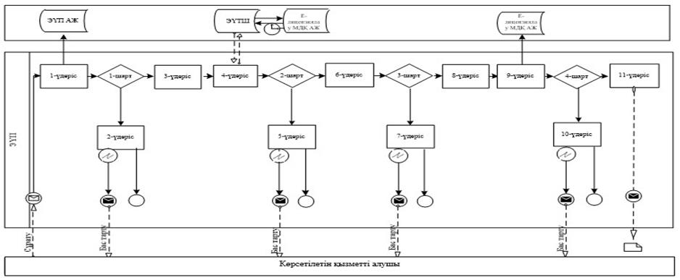

                                    Шартты белгілер:

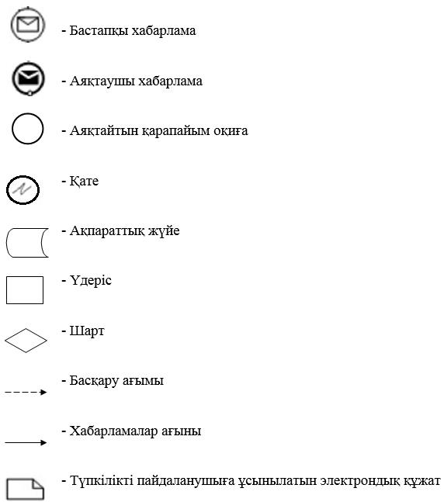

|  |  |
| --- | --- |
|  | "Мұнай және газ саласындағы тау-кен өндірістерін (көмірсутек шикізаты), мұнай-химия өндірістерін жобалауға (технологиялық) және (немесе) пайдалануға, магистральдық газ құбырларын, мұнай құбырларын, мұнай өнімдері құбырларын пайдалануға лицензия беру" мемлекеттік көрсетілетін қызметтің регламентіне 2-қосымша |

**Мемлекеттік қызмет көрсетудің бизнес-процестерінің анықтамалығы**

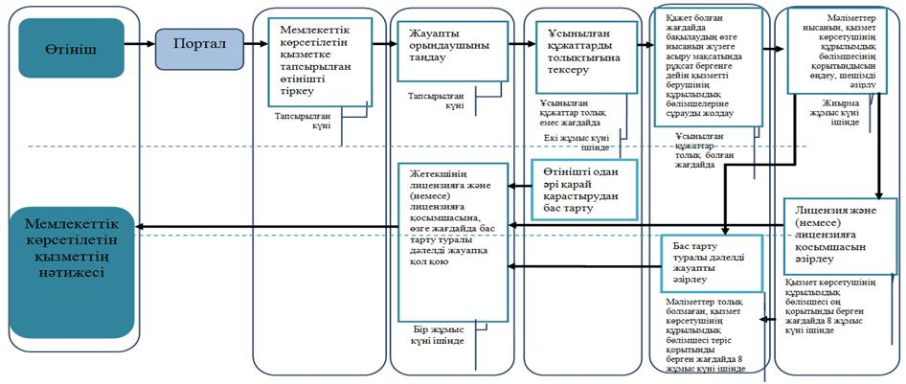

                                    Шартты белгілер:

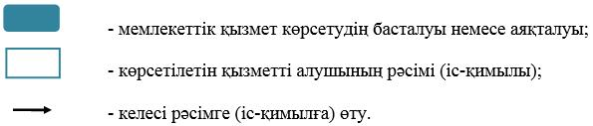

|  |  |
| --- | --- |
|  | "Мұнай және газ саласындағы тау-кен өндірістерін (көмірсутек шикізаты), мұнай-химия өндірістерін жобалауға (технологиялық) және (немесе) пайдалануға, магистральдық газ құбырларын, мұнай құбырларын, мұнай өнімдері құбырларын пайдалануға лицензия беру" мемлекеттік көрсетілетін қызметтің регламентіне 3-қосымша |

**Оң жауаптың шығыс нысаны**

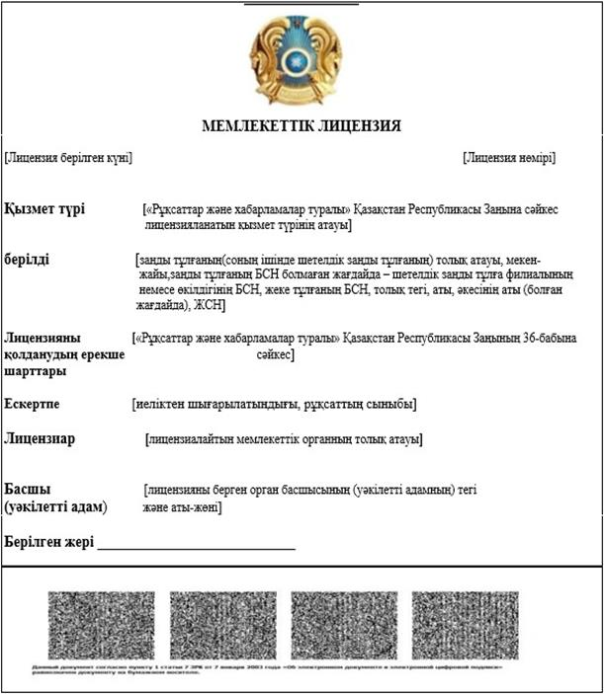



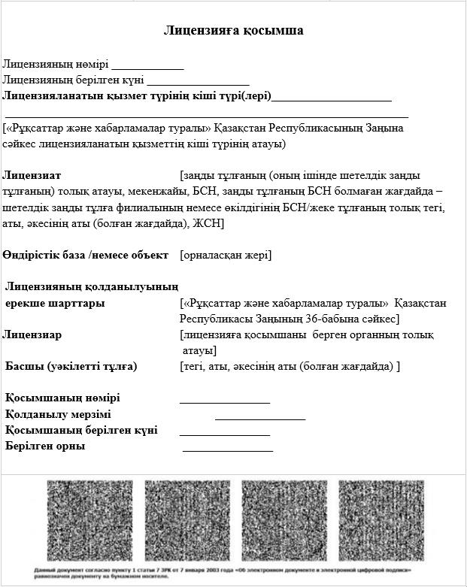

**Теріс жауаптың шығыс нысаны**

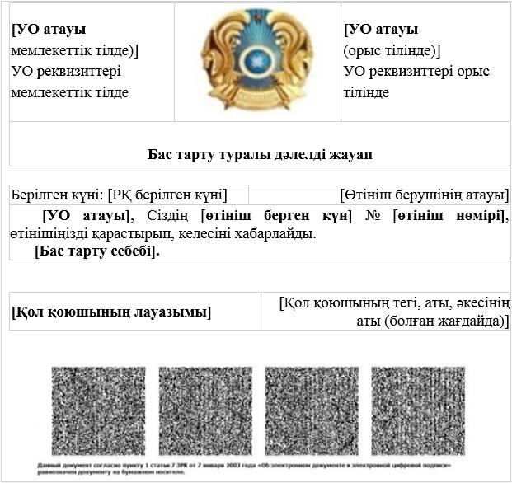

|  |  |
| --- | --- |
|  | Қазақстан Республикасы Энергетика министрінің 2017 жылғы 28 маусымдағы № 221 бұйрығына |
|  | 6-қосымша |
|  | Қазақстан Республикасы Энергетика министрінің міндетін атқарушысының 2015 жылғы 29 мамырдағы № 380 бұйрығына 7-қосымша |

**"Газ желісі ұйымдарын аккредиттеу" мемлекеттік көрсетілетін қызмет регламенті**

**1-тарау. Жалпы ережелер**

      1. "Газ желісі ұйымдарын аккредиттеу" мемлекеттік қызметін Қазақстан Республикасы Энергетика министрлігі (бұдан әрі – көрсетілетін қызметті беруші) көрсетеді.

      Құжаттарды қабылдау және мемлекеттік қызметті көрсету нәтижелерін беру:

      "электрондық үкіметтің" www.egov.kz, www.elicense.kz веб-порталы (бұдан әрі – портал) арқылы жүзеге асырылады.

      2. Мемлекеттік көрсетілетін қызмет нысаны: электрондық.

      3. Мемлекеттiк көрсетілетін қызмет нәтижесi – аккредиттеу туралы куәлік, қайта ресімделген куәлік, уәкілетті лауазымды адамның электрондық цифрлық қолтаңбасымен куәландырылған дәлелді бас тарту.

      Мемлекеттік қызметті көрсету нәтижесін ұсыну нысаны: электрондық.

**2-тарау. Мемлекеттік қызметті көрсету процесінде көрсетілетін қызметті берушінің құрылымдық бөлімшелерінің (қызметкерлерінің) іс-қимылы тәртібінің сипаттамасы**

      4. Көрсетілетін қызметті алушының көрсетілетін қызметті берушіге электрондық тәсілмен берілген қоса тіркелген құжаттары бар өтініші (бұдан әрі – өтініш) мемлекеттік қызмет көрсету жөніндегі рәсімді (іс-қимылды) бастау үшін негіздеме болып табылады.

      5. Мемлекеттік қызмет көрсету процесінің құрамына кіретін әрбір рәсімнің (іс-қимылдың) мазмұны, оларды орындау ұзақтығы:

      1) аккредиттеу туралы куәлігін беру және қайта ресімдеу кезінде:

      мемлекеттік көрсетілетін қызметті алуға өтінішті түскен күні тіркеу; көрсетілетін қызметті беруші басшылығының екі сағат ішінде құжаттың мазмұнымен танысуы және бұрыштама жазуы. Көрсетілетін қызметті берушінің тиісті құрылымдық бөлімшесінің басшысына (бұдан әрі – көрсетілетін қызметті берушінің басшысы) құжаттарды беруі;

      көрсетілетін қызметті беруші басшысының екі сағат ішінде құрылымдық бөлімшенің жауапты орындаушысын таңдауы (бұдан әрі – орындаушы);

      орындаушы екі жұмыс күні ішінде "Қазақстан Республикасы Энергетика министрлігінің мұнай және газ саласындағы мемлекеттік көрсетілетін қызметтер стандарттарын бекіту туралы" Қазақстан Республикасы Энергетика министрінің 2015 жылғы 23 ақпандағы № 132 бұйрығымен бекітілген "Газ желісі ұйымдарын аккредиттеу" мемлекеттік көрсетілетін қызмет стандартының (Нормативтік құқықтық актілерді мемлекеттік тіркеу тізілімінде № 11279 болып тіркелген), (бұдан әрі – Стандарт) 9-тармағында көрсетілген тізбе бойынша ұсынылған құжаттардың толықтығын тексереді;

      ұсынылған құжаттардың толық еместігі анықталған жағдайда орындаушы екі жұмыс күні ішінде өтінішті одан әрі қараудан бас тарту туралы дәлелді жауап дайындайды;

      көрсетілетін қызметті беруші басшысының екі сағат ішінде өтінішті одан әрі қараудан бас тарту туралы дәлелді жауапқа келісуі;

      көрсетілетін қызметті беруші басшылығының екі сағат ішінде өтінішті одан әрі қараудан бас тарту туралы дәлелді жауапты электрондық цифрлық қолтаңбасымен куәландыруы;

      ұсынылған құжаттар толық болған жағдайда рұқсаттық бақылауды жүргізу үшін:

      - орындаушы көрсетілетін қызметті алушының біліктілік талаптарына сәйкестігін тексеру бойынша рұқсат беру бақылауын жүзеге асыруға арналған электрондық құжат түрінде сұрау (бұдан әрі – сұрау) дайындайды;

      көрсетілетін қызметті беруші басшысының екі сағат ішінде көрсетілетін қызметті берушінің қызметкерімен тексеру жүргізуге арналған сұрауды келісуі;

      көрсетілетін қызметті беруші басшылығының көрсетілетін қызметті берушінің қызметкерімен тексеру жүргізу үшін сұрауды электрондық цифрлық қолтаңбасымен куәландыруы;

      көрсетілетін қызмет алушының рұқсат талаптарына сәйкестігін тексеруін жүзеге асыру үшін жағдайда аумақтық бөлімше:

      - аумақтық бөлімшенің басшысы екі сағат ішінде құжаттың мазмұнымен танысып, аумақтық бөлімшенің жауапты орындаушысын тағайындайды;

      - он сегіз жұмыс күні ішінде аумақтық бөлімшенің қызметкері өтініш берушінің біліктілік талаптарына сәйкестігін орнатып, көрсетілетін қызмет беруші қызметкері және көрсетілетін қызмет алушымен қол қойылған оң немесе теріс қорытындыны әзірлейді;

      - екі жұмыс күні ішінде көрсетілетін қызмет берушіге аумақтық бөлімше басшысының электрондық цифрлық қолтаңбасымен куәландырылған электрондық құжат нысандағы оң немесе теріс жауап береді;

      көрсетілетін қызмет алушының рұқсат талаптарына сәйкестігін тексеруді жүзеге асырған жағдайда көрсетілетін қызмет берушінің қызметкері он жұмыс күні ішінде өтініш берушінің рұқсат талаптарына сәйкестігін анықтап, көрсетілетін қызмет берушінің қызметкері және көрсетілетін қызмет алушы қол қойған оң немесе теріс қорытындыны әзірлейді;

      орындаушы аумақтық бөлімшенің жауабын немесе көрсетілетін қызмет беруші қызметкерінің қорытындысын үш жұмыс күні ішінде талдайды;

      орындаушы келісуші органның немесе көрсетілетін қызметті берушінің қызметкері қорытындысының оң немесе теріс жауабы кезінде бес жұмыс күні ішінде мемлекеттік қызметті көрсету нәтижесін дайындайды;

      көрсетілетін қызметті беруші басшысының екі сағат ішінде мемлекеттік қызметті көрсету нәтижесін келісуі;

      көрсетілетін қызметті беруші басшылығының екі сағат ішінде мемлекеттік қызмет көрсету нәтижесіне қол қоюы;

      6. Келесі рәсімді (іс-қимылды) орындауды бастау үшін негіз болатын мемлекеттік қызмет көрсету жөніндегі рәсімнің (іс-қимылдың) нәтижесі:

      1) кіріс нөмірі бар тіркелген өтініш;

      2) танысқан және салынған бұрыштама;

      3) орындаушы;

      4) қарастырылған құжаттар топтамасы;

      5) аумақтық бөлімшеге сұрауды жолдау;

      бұрыштама қойылған аумақтық бөлімшеге сұрау;

      қол қойылған аумақтық бөлімшеге сұрау;

      тіркелген шығыс нөмірі бар аумақтық бөлімшеге сұрау;

      6) аумақтық бөлімше басшылығының танысуы және бұрыштама жазуы;

      7) аумақтық бөлімшенің орындаушысы/көрсетілетін қызмет берушінің қызметкері;

      8) аумақтық бөлімше орындаушысының/көрсетілетін қызмет беруші қызметкерінің субъектіні/объектіні барып тексеру жүргізуі;

      9) аумақтық бөлімше жауабын немесе көрсетілетін қызмет беруші қызметкерінің қорытындысын талдау;

      10) мемлекеттік қызметті көрсету нәтижесі:

      бұрыштама қойылған мемлекеттік қызметті көрсету нәтижесі;

      қол қойылған мемлекеттік қызметті көрсету нәтижесі;

      тіркелген шығыс нөмірі бар мемлекеттік қызметті көрсету нәтижесі.

**3-тарау. Мемлекеттік қызмет көрсету процесінде көрсетілетін қызметті берушінің құрылымдық бөлімшелерінің (қызметкерлерінің) өзара іс-қимылы тәртібінің сипаттамасы**

      7. Мемлекеттік қызмет көрсету процесіне қатысатын көрсетілетін қызметті берушінің құрылымдық бөлімшелерінің (қызметкерлерінің) тізбесі:

      1) көрсетілетін қызметті берушінің басшылығы;

      2) көрсетілетін қызметті берушінің тиісті құрылымдық бөлімшесінің басшысы;

      3) көрсетілетін қызметті берушінің тиісті құрылымдық бөлімшесінің жауапты орындаушысы;

      4) аумақтық бөлімшенің басшысы;

      5) аумақтық бөлімшенің жауапты орындаушысы;

      6) көрсетілетін қызмет берушінің қызметкері.

      8. Әрбір рәсімнің (іс-қимылдың) ұзақтығы көрсетілген, құрылымдық бөлімшелер (қызметкерлер) арасындағы рәсімдер(іс-қимылдар) бірізділігінің сипаттамасы:

      1) мемлекеттік көрсетілетін қызметті алуға өтінішті (электрондық тәсілмен) көрсетілетін қызметті беруші кеңсесі қызметкерінің оның келіп түскен күні тіркеуі (дүйсенбі-бейсенбі күндері – 9.00-ден 18.30-ға, жұма күні – 9.00-ден 15.00-ге дейін);

      2) көрсетілетін қызметті беруші басшылығының екі сағат ішінде құжаттың мазмұнымен танысуы және бұрыштама жазуы. Көрсетілетін қызметті берушінің басшысына құжаттарды беруі;

      3) көрсетілетін қызметті беруші басшысының екі сағат ішінде орындаушыны таңдауы;

      4) орындаушы екі жұмыс күні ішінде Стандарттың 9-тармағында көрсетілген тізбе бойынша құжаттардың толықтығын тексереді:

      ұсынылған құжаттар толық болған жағдайда:

      орындаушы аумақтық бөлімшеге рұқсаттық бақылауды жүзеге асыру қажеттігі туындаған жағдайда сұрау дайындайды;

      көрсетілетін қызметті алушының рұқсат талаптарына сәйкестігін анықтау үшін көрсетілетін қызметті берушінің қызметкерін тағайындау;

      көрсетілетін қызметті беруші басшысының екі сағат ішінде сұрауды (бұйрық жобасын) келісуі;

      көрсетілетін қызметті беруші басшылығының екі сағат ішінде сұрауға (бұйрыққа) қол қоюы;

      көрсетілетін қызметті берушінің басшылығы қол қойған күні көрсетілетін қызметті беруші кеңсесінің қызметкері сұрауды (бұйрықты) тіркейді;

      ұсынылған құжаттардың толық еместігі фактілері анықталған жағдайда орындаушы екі жұмыс күні ішінде өтінішті одан әрі қараудан бас тарту туралы дәлелді жауап дайындайды;

      көрсетілетін қызметті беруші басшысының екі сағат ішінде өтінішті одан әрі қараудан бас тарту туралы дәлелді жауапты келісуі;

      көрсетілетін қызметті беруші басшылығының екі сағат ішінде өтінішті одан әрі қараудан бас тарту туралы дәлелді жауапқа қол қоюы;

      көрсетілетін қызметті беруші кеңсесінің қызметкері өтінішті одан әрі қараудан бас тарту туралы дәлелді жауапты көрсетілетін қызметті берушінің басшылығы қол қойған күні тіркейді;

      5) аумақтық бөлімше немесе көрсетілетін қызмет берушінің қызметкері он жұмыс күні ішінде көрсетілетін қызмет берушіге оң немесе теріс жауап (қорытынды) береді;

      6) орындаушы келісуші органның жауабын немесе көрсетілетін қызмет беруші қызметкері қорытындысын екі жұмыс күні ішінде талдайды;

      7) орындаушы аумақтық бөлімшенің немесе көрсетілетін қызмет беруші қызметкерінің оң немесе теріс жауабы (қорытындысы) кезінде бес жұмыс күні ішінде мемлекеттік қызметті көрсету нәтижесін дайындайды:

      көрсетілетін қызметті беруші басшысының екі сағат ішінде мемлекеттік қызмет көрсету нәтижесін келісуі;

      көрсетілетін қызметті беруші басшылығының екі сағат ішінде мемлекеттік қызмет көрсету нәтижесіне қол қоюы.

**4-тарау. Мемлекеттік қызмет көрсету процесінде ақпараттық жүйелерді пайдалану тәртібінің сипаттамасы**

      9. Көрсетілетін қызметті берушіге жүгіну тәртібінің сипаттамасы, көрсетілетін қызметті алушының өтінішін өңдеу ұзақтығы:

      Мемлекеттік көрсетілетін қызметті алу үшін көрсетілетін қызметті алушы портал арқылы өтінішін береді.

      Көрсетілетін қызметті берушінің жұмыс кестесі Стандарттың 8-тармағында көрсетілген.

      Мемлекеттік көрсетілетін қызмет Стандарттың 4-тармағында көрсетілген мерзімдерде көрсетіледі.

      10. Портал арқылы мемлекеттік қызмет көрсеткенде көрсетілетін қызметті берушінің және көрсетілетін қызметті алушының өтініш беру тәртібінің және рәсімі (іс-қимыл) бірізділігінің сипаттамасы.

      Көрсетілетін қызметті берушінің портал арқылы іс-қимылының қадамдары мен шешімдері (мемлекеттік қызмет көрсету кезіндегі функционалдық өзара іс-қимылдың № 1 диаграммасы) осы Регламенттiң 1-қосымшасында келтірілген:

      1) көрсетілетін қызметті алушы өзінің ЭЦҚ тіркеу куәлігінің көмегiмен порталда тiркелуді жүзеге асырады, ол көрсетілетін қызметті алушы компьютерінің интернет-браузерінде сақталады (порталда тiркелмеген көрсетілетін қызметті алушылар үшiн жүзеге асырылады);

      2) 1-үдеріс – көрсетілетін қызметті алушы компьютерінің интернет-браузерінде ЭЦҚ-ның тіркеу куәлігін бекіту, мемлекеттік көрсетілетін қызметті алу үшін порталға көрсетілетін қызметті алушының паролін енгізу процесі (авторизация процесі);

      3) 1-шарт – тіркелген көрсетілетін қызметті алушы туралы деректердің дұрыстығын логин (жеке сәйкестендіру нөмірі (бұдан әрі – ЖСН) немесе бизнес-сәйкестендiру нөмiрi (бұдан әрі – БСН) мен пароль арқылы порталда тексеру;

      4) 2-үдеріс – көрсетілетін қызметті алушының деректерiнде бұзушылықтардың болуына байланысты, порталдың авторизациялаудан бас тарту туралы хабарламаны қалыптастыруы;

      5) 3-үдеріс – көрсетілетін қызметті алушының осы Регламентте көрсетілген қызметті таңдауы, қызметті көрсетуге арналған сұрау нысанын экранға шығару және қажетті құжаттарды электрондық түрде тіркей отырып, көрсетілетін қызметті алушының нысанды, оның құрылымы мен форматтық талаптарын ескере отырып, толтыруы (деректерді енгізу);

      6) 4-үдеріс – көрсетілетін қызметті алушының сұрауды куәландыру (қол қою) үшін ЭЦҚ-ның тіркеу куәлігін таңдауы;

      7) 2-шарт – порталда ЭЦҚ-ның тіркеу куәлігінің қолдану мерзімін және кері қайтарылған (күші жойылған) тіркеу куәліктерінің ішінде болмауын, сондай-ақ сұрауда көрсетілген ЖСН/БСН және ЭЦҚ-ның тіркеу куәлігінде көрсетілген ЖСН/БСН арасындағы идентификациялық деректерінің сәйкестігін тексеру;

      8) 5-үдеріс – көрсетілетін қызметті алушы ЭЦҚ-сының дұрыстығы расталмауына байланысты сұратылған қызметтен бас тарту туралы хабарламаны қалыптастыру;

      9) 6-үдеріс – мемлекеттік қызметті көрсетуге өтініштің толтырылған нысанын (енгiзiлген деректердi) көрсетілетін қызметті алушының ЭЦҚ арқылы растауы (қол қою);

      10) 7-үдеріс – электрондық рұқсатты (көрсетілетін қызметті алушының өтініші) тіркеу және "Е-лицензиялау" мемлекеттік деректер қоры" веб-порталында (бұдан әрі – "Е-лицензиялау") және өтінішті өңдеу;

      11) 3-шарт – көрсетілетін қызметті алушы ұсынған құжаттардың рұқсат беру негіздеріне сәйкестігін көрсетілетін қызметті берушінің тексеруі;

      12) 8-үдеріс – "Е-лицензиялауда" көрсетілетін қызметті алушының деректерінде бұзушылықтардың болуына байланысты сұратылған қызметінен бас тарту туралы хабарламаны қалыптастыру;

      13) 9-үдеріс – көрсетілетін қызметті алушының "Е-лицензиялауда" қалыптастырылған мемлекеттік қызмет көрсету нәтижесін алуы. Электрондық құжат көрсетілетін қызметті беруші уәкілетті адамының ЭЦҚ-сын қолдану арқылы қалыптастырылады.

      11. Мемлекеттік қызмет көрсету процесінде рәсімдердің (іс-қимылдардың), көрсетілетін қызметті беруші бірізділігі құрылымдық бөлімшелерінің (қызметкерлерінің) өзара іс-қимылдарының, сонымен қатар өзге көрсетілген қызмет берушілермен өзара іс-қимыл тәртібінің және мемлекеттік қызмет көрсету процесінде ақпараттық жүйелерді қолдану тәртібінің сипаттамасы осы Регламентке 2-қосымшаға сәйкес мемлекеттік қызмет көрсетудің бизнес-процестерінің анықтамалығында көрсетіледі.

      Мемлекеттік қызмет көрсетудің бизнес-процестерінің анықтамалығы "электрондық үкімет" веб-порталында, көрсетілетін қызметті берушінің интернет-ресурсында орналастырылады.

      12. Осы Регламентке 3-қосымшада оң және теріс жауаптың шығыс нысандары келтірілген, оған сәйкес мемлекеттік қызметті көрсету нәтижесі ұсынылады.

      13. Сұрау өңделгеннен кейін көрсетілетін қызметті алушыға сұрауды өңдеу нәтижелерін қарау мүмкіндігі мынадай үлгіде ұсынылады:

      көрсетілетін қызметті алу тарихынан "шығыс құжатты қарау" батырмасын басқаннан кейін – сұрау нәтижесі дисплей экранына шығарылады;

      "сақтау" батырмасын басқаннан кейін – сұрау нәтижесі көрсетілетін қызметті алушы берген Adobe Acrobat форматындағы магниттік тасымалдағышта сақталады.

      14. Электрондық мемлекеттік қызмет көрсету бойынша қажетті ақпаратты және консультацияны порталдың сall-орталығының телефоны (1414, 8 800 080 7777) арқылы алуға болады.

|  |  |
| --- | --- |
|  | "Газ желісі ұйымдарын аккредиттеу" мемлекеттік көрсетілетін қызметтің регламентіне 1-қосымша |

**Портал арқылы мемлекеттік қызмет көрсету кезінде функционалдық өзара іс-қимылдың № 1 диаграммасы**

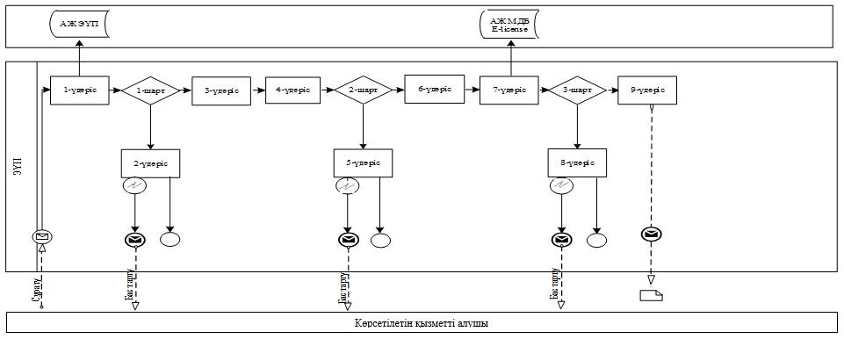

                                    Шартты белгілер:

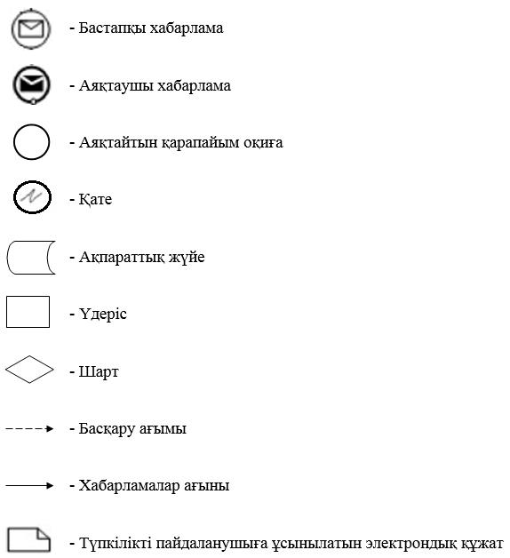

|  |  |
| --- | --- |
|  | "Газ желісі ұйымдарын аккредиттеу" мемлекеттік көрсетілетін қызметтің регламентіне 2-қосымша |

**Мемлекеттік қызмет көрсетудің бизнес-процестерінің анықтамалығы**

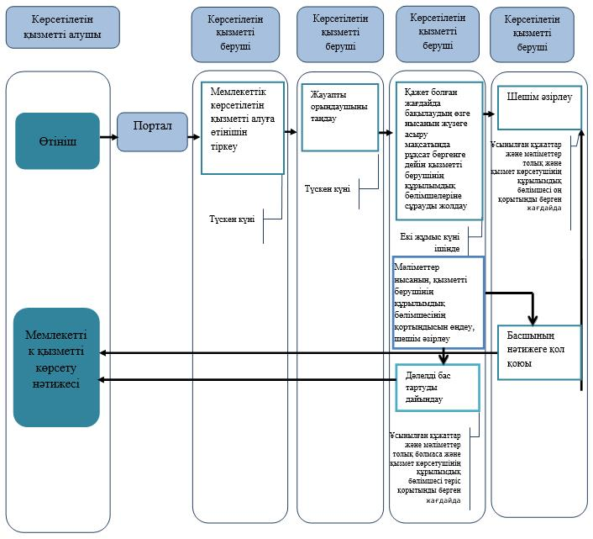

                                    Шартты белгілер:

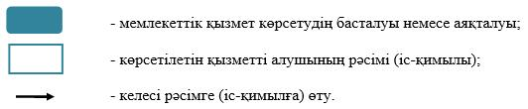

|  |  |
| --- | --- |
|  | "Газ желісі ұйымдарын аккредиттеу" мемлекеттік көрсетілетін қызметтің регламентіне 3-қосымша |

**Оң жауаптың шығыс формасы**

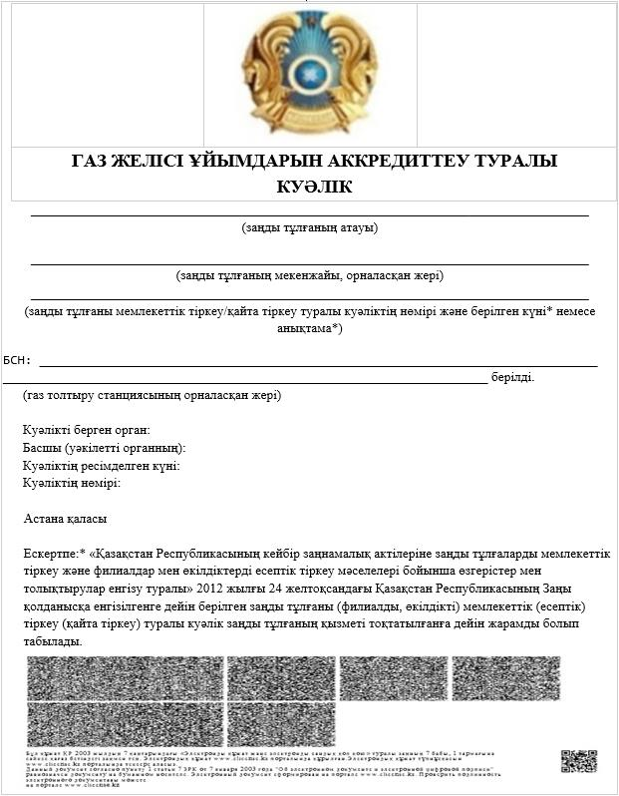

**Теріс жауаптың шығыс нысаны**

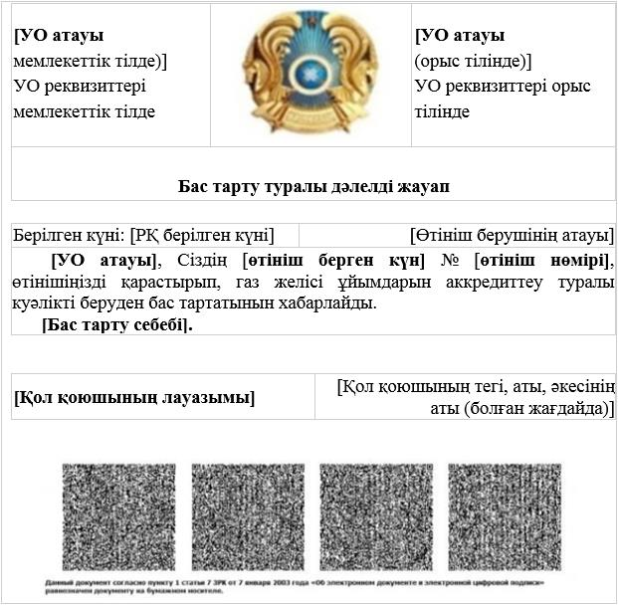

© 2012. Қазақстан Республикасы Әділет министрлігінің «Қазақстан Республикасының Заңнама және құқықтық ақпарат институты» ШЖҚ РМК